Н.А. Попов

АВТОМАТИЗАЦИЯ СИСТЕМ
ТЕПЛОГАЗОСНАБЖЕНИЯ
И ВЕНТИЛЯЦИИ

Новосибирск 2008

ФЕДЕРАЛЬНОЕ АГЕНСТВО ПО ОБРАЗОВАНИЮ РОССИЙСКОЙ ФЕДЕРАЦИИ

НОВОСИБИРСКИЙ ГОСУДАРСТВЕННЫЙ

АРХИТЕКТУРНО-СТРОИТЕЛЬНЫЙ УНИВЕРСИТЕТ (СИБСТРИН)

Н.А. Попов

АВТОМАТИЗАЦИЯ СИСТЕМ
ТЕПЛОГАЗОСНАБЖЕНИЯ
И ВЕНТИЛЯЦИИ

Учебное пособие

Новосибирск 2008

УДК
ББК
А

Н.А. Попов
Автоматизация систем теплогазоснабжения и вентиляции
Учебное пособие. – Новосибирск: НГАСУ (Сибстрин), 2008.

ISBN

В учебном пособии рассмотрены принципы разработки схем автоматизации и существующие инженерные решения по автоматизации конкретных систем теплогазоснабжения и теплопотребления, котельных установок, вентиляционных систем и систем кондиционирования микроклимата.
Пособие предназначено для студентов, обучающихся по специальности 270109 направления «Строительство».

Рецензенты:
– В.И. Костин, д.т.н., профессор кафедры
теплогазоснабжения и вентиляции
НГАСУ (Сибстрин)
– Д.В. Зедгенизов, к.т.н., с.н.с. лаборатории
рудничной аэродинамики ИГД СО РАН

© Попов Н.А. 2008 г.

ОГЛАВЛЕНИЕ
 | С.
Введение................................................................................. | 6
1. Основы проектирования автоматизированных систем  теплогазоснабжения и вентиляции……………………… | 8
1.1.Стадии проектирования и состав проекта системы  автоматизации технологического процесса........................ | 8
1.2. Исходные данные для проектирования........................... | 9
1.3. Назначение и содержание функциональной схемы........ | 10
2. Автоматизация систем теплоснабжения.............................. | 14
2.1. Задачи и принципы автоматизации................................. | 14
2.2. Автоматизация подпиточных устройств ТЭЦ................. | 15
2.3. Автоматизация теплофикационных деаэраторов……… | 17
2.4. Автоматизация основных и пиковых подогревателей… | 20
2.5. Автоматизация насосных подстанций............................... | 25
3. Автоматизация систем теплопотребления........................... | 33
3.1. Общие замечания………………...................................... | 33
3.2. Автоматизация ЦТП……………..................................….. | 34
3.3. Автоматическое регулирование гидравлических режи- мов и защита систем теплопотребления……………….. | 43
4. Автоматизация котельных установок…………………… | 47
4.1. Основные принципы автоматизации котельных……… | 47
4.2. Автоматизация паровых котлов………………………… | 48
4.3. Автоматизация водогрейных котлов…………………… | 57
5. Автоматизация вентиляционных систем………………… | 65
5.1. Автоматизация приточных камер………………………. | 65
5.2. Автоматизация систем аспирации……………………… | 72
5.3. Автоматизация вытяжных вентиляционных систем….. | 77
5.4. Автоматизация воздушно-тепловых завес……………… | 79
6. Автоматизация систем кондиционирования воздуха…… | 82
6.1. Основные положения……………………………………. | 82
6.2. Автоматизация центральных СКВ……………………… | 83
7. Автоматизация систем газоснабжения……………………. | 91
7.1. Городские газовые сети и режимы их работы…………. | 91
7.2. Автоматизация ГРС……………………………………… | 92
7.3. Автоматизация ГРП……………………………………… | 95
7.4. Автоматизация газоиспользующих установок…………. | 97
Список литературы……………………………………………. | 101

ВВЕДЕНИЕ

Современные промышленные и общественные здания оборудуются сложными инженерными системами обеспечения микроклимата, хозяйственных и производственных нужд. Надежная и безаварийная работа этих систем не может быть обеспечена без их автоматизации.
Задачи автоматизации решаются наиболее эффективно тогда, когда они прорабатываются в процессе разработки технологического процесса.
Создание эффективных систем автоматизации предопределяет необходимость глубокого изучения технологического процесса не только проектировщиками, но и специалистами монтажных, наладочных и эксплуатационных организаций.
В настоящее время уровень техники позволяет автоматизировать практически любой технологический процесс. Целесообразность автоматизации решается путем нахождения наиболее рационального технического решения и определения экономической эффективности. При рациональном применении современных технических средств автоматики повышается производительность труда, снижается себестоимость продукции, повышается ее качество, улучшаются условия труда и повышается культура производства.
Автоматизация систем ТГиВ включает вопросы контроля и регулирования технологических параметров, управления электроприводами агрегатов, установок и исполнительных механизмов (ИМ), а также вопросы защиты систем и оборудования в аварийных режимах.
В учебном пособии рассмотрены основы проектирования автоматизации технологических процессов, схемы автоматизации и существующие инженерные решения по автоматизации систем ТГиВ с использованием материалов типовых проектов и отдельных разработок проектных организаций. Большое внимание уделено выбору современных технических средств автоматизации для конкретных систем.
Учебное пособие включает материалы по второй части курса ”Автоматизация и управление системами ТГиВ" и предназначено для студентов, обучающихся по специальности 270109 "Теплогазоснабжение и вентиляция". Оно может быть полезным преподавателям, аспирантам и инженерам, занимающимся вопросами работы, регулирования и автоматизации систем ТГиВ.

1. ОСНОВЫ ПРОЕКТИРОВАНИЯ
AВТОМАТИЗИРОВАННЫХ СИСТЕМ
ТЕПЛОГАЗОСНАБЖЕНИЯ И ВЕНТИЛЯЦИИ

  - Стадии проектирования и состав проекта
системы автоматизации технологического процесса

При разработке проектной документации по автоматизации технологических процессов объектов руководствуются строительными нормами (СН) и строительными нормами и правилами (СНиП), ведомственными строительными нормами (ВСН), государственными и отраслевыми стандартами [1].
В соответствии со СНИП 1.02.01-85 проектирование систем автоматизации технологических процессов выполняют в две стадии: проект и рабочая документация или в одну стадию: рабочий проект.
В проекте разрабатывается следующая основная документация: I) структурная схема управления и контроля (для сложных систем управления); 2) функциональные схемы автоматизации технологических процессов; 3) планы расположения щитов, пультов, средств вычислительной техники и т.д.; 4) заявочные ведомости приборов и средств автоматизации; 5) технические требования на разработку нестандартизированного оборудования; 6) пояснительная записка; 7) задание генпроектировщику (смежным организациям или заказчику) на разработки, связанные с автоматизацией объекта.
На стадии рабочей документации разрабатываются: 1) структурная схема управления и контроля; 2) функциональные схемы автоматизации технологических процессов; 3) принципиальные электрические, гидравлические и пневматические схемы контроля, автоматического регулирования, управления, сигнализации и питания; I) общие виды щитов и пультов; 5) монтажные схемы щитов и пультов; 6) схемы внешних электрических и трубных проводок; 7) пояснительная записка; 8) заказные спецификации приборов и средств автоматизации, средств вычислительной техники, электроаппаратуры, щитов, пультов и т.д.
При двухстадийном проектировании структурные и функциональные схемы на стадии рабочей документации разрабатываются с учетом изменений технологической части или решений по автоматизации, принятых при утверждении проекта. В случае отсутствия таких изменений, упомянутые чертежи включаются в состав рабочей документации без переработки.
В рабочей документации целесообразно давать расчеты регулирующих дроссельных органов, а также расчеты по выбору регуляторов и определения примерных значений их параметров настройки при различных технологических режимах работы оборудования.
В состав рабочего проекта при одностадийном проектировании входят: а) техническая документация, разрабатываемая в составе рабочей документации при двухстадийном проектировании; б) локальная смета на оборудование и монтаж; в) задание генпроектировщику (смежным организациям или заказчику) на работы, связанные с автоматизацией объекта.

1.2. Исходные данные для проектирования

Исходные данные для проектирования содержатся в техническом задании на разработку системы автоматического управления технологическим процессом. Техническое задание составляется заказчиком с участием специализированной организации, которой поручается разработка проекта.
Задание на проектирование системы автоматизации содержит технические требования, предъявляемые к ней заказчиком. Кроме того, к нему прикладывается комплект материалов, необходимых для проектирования.
Основными элементами задания являются перечень объектов автоматизации технологических агрегатов и установок, а также функции, выполняемые системой контроля и регулирования, обеспечивающей автоматизацию управления этими объектами. Задание содержит ряд данных, определяющих общие требования и характеристики системы, а также описывающих объекты управления: 1) основание для проектирования; 2) условия эксплуатации системы; 3) описание технологического процесса.
Основание для проектирования содержит ссылки на плановые документы, определяющие порядок проектирования автоматизированного процесса, плановые сроки проектирования, стадийность проектирования, допустимый уровень затрат на создание системы управления, технико-экономическое обоснование целесообразности проектирования автоматизации и оценку подготовленности объекта к автоматизации.
Описание условий эксплуатации проектируемой системы содержит условия протекания технологического процесса (например, класс взрыво- и пожароопасности помещений, наличие агрессивной, влажной, сырой, запыленной окружающей среды и т.д.), требования к степени централизации контроля и управления, к выбору режимов управления, к унификации аппаратуры автоматизации, условия ремонта и обслуживания парка приборов на предприятии.
Описание технологического процесса включает: а) технологические схемы процесса; б) чертежи производственных помещений с размещением технологического оборудования; в) чертежи технологического оборудования с указанием конструкторских узлов для установки датчиков контроля; г) схемы электроснабжения; д) схемы воздухоснабжения; е) данные для расчета систем контроля и регулирования; ж) данные для расчета технико-экономической эффективности систем автоматизации.

1.3. Назначение и содержание функциональной схемы

Функциональные схемы (схемы автоматизации) являются основным техническим документом, определяющим функционально-блочную структуру отдельных узлов автоматического контроля, управления и регулирования технологического процесса и оснащения объекта управления приборами и средствами автоматизации.
Функциональные схемы автоматизации служат исходным материалом для разработки всех остальных документов проекта автоматизации и устанавливают:
а) оптимальный объем автоматизации технологического процесса; б) технологические параметры, подлежащие автоматическому контролю, регулированию, сигнализации и блокировкам; в) основные технические средства автоматизации; г) размещение средств автоматизации - местных приборов, отборных устройств, аппаратуры на местных и центральных щитах и пультах, диспетчерских пунктах и т.д.; д) взаимосвязь между средствами автоматизации.
На функциональных схемах автоматизации коммуникации и трубопроводы жидкости и газа изображают условными обозначениями в соответствии с ГОСТ 2.784-70, а детали трубопроводов, арматура, теплотехнические и санитарно-технические устройства и аппаратура - по ГОСТ 2.785-70.
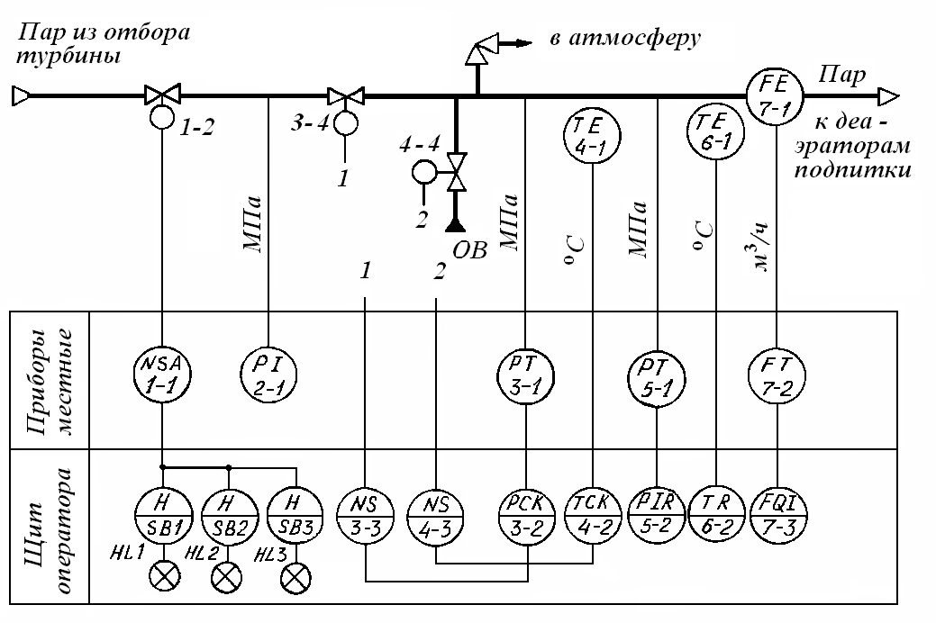
Приборы, средства автоматизации, электрические устройства и элементы вычислительной техники на функциональных схемах показываются в соответствии с ГОСТ 21.404-85. В стандарте первичные и вторичные преобразователи, регуляторы, электроаппаратуру показывают кружками диаметром 10 мм, исполнительные устройства - кружками диаметром 5 мм. Кружок разделяется горизонтальной чертой при изображении устройств, устанавливаемых на щитах, пультах. В верхней его части условным кодом записывают измеряемую или регулируемую величину и функциональные признаки прибора (показание, регистрация, регулирование и т.п.), в нижней - номер позиции по схеме.
Наиболее применяемые в системах ТГВ обозначения измеряемых величин: D – плотность; Е – любая электрическая величина; F – pаcход; Н – ручное воздействие; К – время, программа; L – уровень; М – влажность; Р – давление (разрежение); Q – качество, coстав, концентрация среды; S – скорость, частота; Т – температура; W – масса.
Дополнительные буквы, уточняющие обозначения измеряемых величин: D – разность, перепад; F – соотношение; J – автоматическое переключение, обегание; Q – интегрирование, суммирование по времени.
Функции, выполняемые прибором: а) отображение информации: А – cигнализация; I – показание; R – регистрация; б) формирование выходного сигнала: С – регулирование; S – включение, отключение, переключение, сигнализация (Н и L - соответственно верхний и нижний пределы параметров).
Дополнительные буквенные обозначения, отражающие функциональные признаки приборов: Е – чувствительный элемент (первичное преобразование); Т – дистанционная передача (промежуточное преобразование); К – станция управления. Род сигнала: Е – электрический; Р – пневматический; G – гидравлический.
В условном обозначении прибора должны отражаться те признаки, которые используются в схеме. Например, РD1 – прибор для измерения перепада давления, показывающий дифманометр, РIS – прибор для измерения давления (разрежения), показывающий с контактным устройством (электроконтактный манометр, вакуумметр), LCS – электрический контактный регулятор уровня, ТС – терморегулятор, ТЕ – датчик температуры, FQ1 – прибор для измерения расхода (диафрагма, сопло и др.)
Пример выполнения функциональной схемы автоматизации

Рис. 1. 1. Пример выполнения функциональной схемы

редукционно-охладительной установки (см. рис. 1.1), где технологическое оборудование изображено в верхней части чертежа, а ниже в кружках показаны приборы, устанавливаемые по месту и на щите оператора (автоматизации). На функциональной схеме все приборы и средства автоматизации имеют буквенное и цифровое обозначения.
Контуры технологического оборудования на функциональных схемах рекомендуется выполнять [1] линиями толщиной 0,6-1,5 мм; трубопроводные коммуникации 0,6-1,5 мм; приборы и средства автоматизации 0,5-0,6 мм; линии связи 0,2-0,3 мм.

2. АВТОМАТИЗАЦИЯ СИСТЕМ ТЕПЛОСНАБЖЕНИЯ

2.1. Задачи и принципы автоматизации
Система централизованного теплоснабжения - это комплекс генератора тепла (ТЭЦ или котельная) и тепловых сетей, предназначенный для снабжения теплотой потребителей - систем отопления, вентиляции, кондиционирования воздуха и горячего водоснабжения.
Надежное и экономичное снабжение теплотой всех категорий потребителей достигается путем управления работой централизованного теплоснабжения. Цель управления – обеспечение потребителей необходимым расходом теплоносителя с заданной температурой [2], т.е. обеспечение требуемого гидравлического и теплового режимов сети в ее динамическом и статическом состояниях. Эта цель достигается поддержанием заданных величин давления, перепада давления, температуры в различных точках системы. Основную роль в решении этих задач играют устройства автоматического регулирования и защиты.
Известно, что только центральный метод регулирования на ТЭЦ или в котельной не может обеспечить заданные гидравлические и тепловые режимы у многочисленных потребителей теплоты. Поэтому дополнительно к центральному методу регулирования вводят групповое регулирование на центральных тепловых пунктах (ЦТП), местное общее или позонное в индивидуальных тепловых пунктах (ИТП), а также индивидуальное регулирование непосредственно в месте потребления теплоты.
Наиболее важными задачами тепловых сетей являются:
- Дистанционное и автоматическое управление сетевыми насосами ТЭЦ и насосных перекачивающих подстанций.
- Регулирование давления и температуры сетевой воды на ТЭЦ, ЦТП, перепада давления на ЦТП или ИТП.
- Автоматическая защита тепловых сетей от опорожнения и от чрезмерного повышения давления при аварийной остановке основных сетевых насосов.
- Автоматизация насосных конденсатных подстанций и устройств для откачки дренажных вод.
2.2. Автоматизация подпиточных устройств ТЭЦ

Подпиточные устройства поддерживают постоянное (или изменяющееся по определенному закону) давление воды во всасывающем коллекторе сетевых насосов. Для закрытых тепловых сетей с небольшими потерями воды в магистралях и благоприятном рельефе местности давление в точке подпитки при всех режимах поддерживается постоянным.
В открытых тепловых сетях расход подпиточной воды определяется переменным водоразбором на горячее водоснабжение.
Схема автоматизации подпиточных устройств при закрытой системе теплоснабжения приведена на рис. 2.1.
В схеме предусмотрены все виды автоматизации: автоматический контроль, управление и регулирование.
Автоматический контроль
Предусмотрен контроль давления и расхода подпиточной воды, температуры воды в обратном трубопроводе тепловой сети и содержания кислорода, растворенного в подпиточной воде. Для этих целей применяются приборы: показывающие манометры 7-1 и 9-1 (см. рис. 2.1); вторичный прибор, показывающий и сигнализирующий манометр 10-2; показывающий и регистрирующий автоматический уравновешенный мост для измерения температуры 11-2; вторичный прибор, показывающий и регистрирующий 6-З; автоматический кондуктометрический кислородомер, показывающий и сигнализирующий 5-3 типа АКП-201 [З].

Автоматическое управление
Предусмотрено ручное и автоматическое управление подпиточными насосами ПН1 и ПН2, из которых один рабочий, а другой резервный. Выбор рабочего насоса осуществляется избирателем режима SАЗ. Если избиратели режима SА1 и SА2 установлены в ручное положение, то включение насосов ПН1 и ПН2 выполняется со станции управления 1-1 и 2-1.
При автоматическом управлении насосами избирателем режима SАЗ выбирается рабочий насос (например, ПН1), а избира-

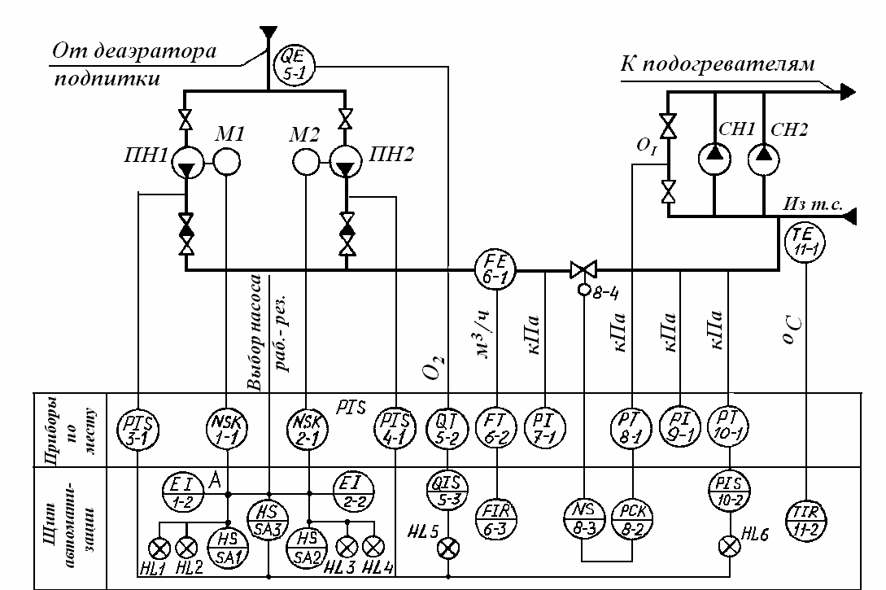
Рис. 2.1. Схема автоматизации подпитки при закрытой
системе теплоснабжения

тели режима SА1 и SА2 устанавливают в положение автоматическое. В этот момент включается рабочий насос ПН1. При аварийном отключении рабочего насоса ПН1 электроконтактный манометр 3-1 своими контактами подает сигнал на включение резервного насоса ПН2. Таким образом, в схеме автоматизации предусмотрена взаиморезервирующая блокировка насосов.

Автоматическое регулирование
В схеме автоматизации предусматривается поддержание постоянного давления воды в обратном коллекторе тепловой сети на станции перед сетевыми насосами (в нейтральной точке О_{I} на специально выполненной перемычке) регулятором подпитки "после себя". Давление в нейтральной точке О_{I} используется в качестве импульса, регулирующего величину подпитки [4].
В качестве регуляторов подпитки используются электронные ПИ-регуляторы давления типа Р25.1 или РС29.1. Принцип действия регулятора заключается в следующем. При отклонении давления сетевой воды в нейтральной точке О₁ от заданного значения в измерительном блоке регулятора 8-2, в результате сравнения сигналов от преобразователя давления 8-1 и от задающего устройства регулятора, вырабатывается сигнал ошибки, который усиливается и в виде импульсов постоянного напряжения передается на бесконтактный реверсивный пускатель 8-3 и далее на исполнительный механизм 8-4 регулирующего клапана на трубопроводе подпиточной воды. Клапан приоткрывается или прикрывается и через некоторый промежуток времени давление в нейтральной точке О_{I} (в месте подпитки) приближается к заданному значению (в пределах допустимой ошибки регулирования).

2.3. Автоматизация теплофикационных деаэраторов

Деаэрация предназначена для удаления из воды газов: кислорода О₂, углекислого газа СО₂, аммиака и др. В установках водоподготовки тепловых сетей на ТЭЦ или на котельных установках применяются атмосферные или вакуумные деаэраторы. Атмосферные деаэраторы применяются при наличии пара, вакуумные при отсутствии пара (например, в отопительных водогрейных котельных) [4].
На рис. 2.2 представлена схема автоматизации установки с двумя атмосферными деаэраторами [2]. В схеме предусмотрен контроль: содержания кислорода О₂, в подпиточной воде вторичным показывающим и регистрирующим прибором 5-3; уровня воды и давления пара в деаэраторе вторичными показывающими и сигнализирующими приборами 2-2 и 4-2.
Заданный уровень воды и давления пара в деаэраторе может поддерживаться с помощью ПИ-регуляторов типа Р25.1 или РС29.1. Регулятор уровня 1-2 воздействует на ИМ 1-4 регулирующего клапана, установленного на трубопроводе воды, поступающей из химводоочистки (ХВО), а регулятор давления 3-2 воздействует на ИМ 3-4 регулирующего клапана, установленного на паропроводе после редукционно-охладительной установки (РОУ).
Электронные регуляторы серии Р25 и РС29
Электронные регуляторы серии Р25 входят в состав системы "Контур" и широко применяются в схемах автоматизации уст-
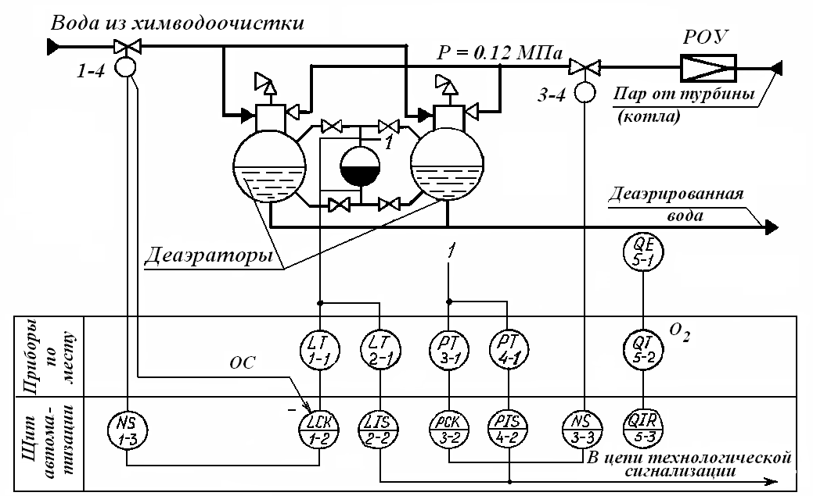
Рис. 2.2. Схема автоматизации установки с двумя
деаэраторами

ройств водоподготовки для тепловых сетей и водоподогревательных установок ТЭЦ и котельных установок. Регуляторы обеспечивают ПИ-закон регулирования.
Функциональная схема системы автоматического регулирования "Контур" представлена на рис. 2.3.
Регулирующие приборы Р25 разработаны трех типов Р25.1, Р25.2 и Р25.3.
Прибор Р25.1 предназначен для регулирования давления, расхода или перепада давления и применяется с дифференциально-трансформаторными датчиками (от 1 до 3 датчиков) [5,6].
Прибор Р25.2 предназначен для регулирования температуры и применяется с термопреобразователями сопротивления градуировок 50М и 50П (от 1 до 2 преобразователей).
Прибор Р25.3 предназначен для регулирования температуры и применяется с термопарой градуировки ХА или ХК.
Регулирующие приборы Р25 работают совместно с корректирующими приборами К15, К16, К26.
Приборы К15 (К15.1, К15.2, К15.3) применяются в каскадных схемах регулирования; с помощью этих приборов изменяется задание другому регулятору.
Приборы К16 (К16.1, К16.2) обеспечивают алгебраическое суммирование сигналов от датчиков и задатчиков, усиление и реализуют функции дифференцирования, интегрирования, апериодического или пропорционального преобразования.
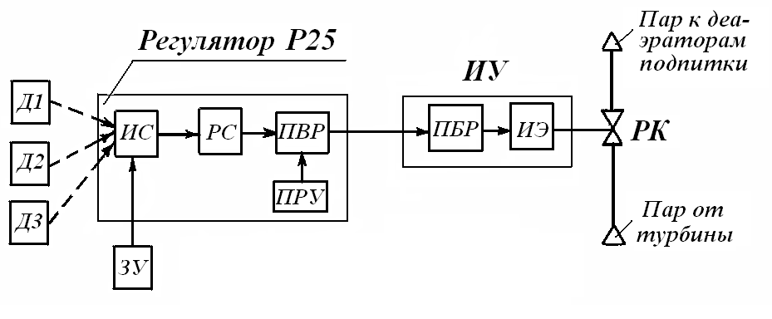
Рис. 2.3. Функциональная схема системы
автоматического регулирования "Контур-2":
Д1, Д2, ДЗ – датчики; ИС – измерительный субблок; РС – регулирующий субблок; ПВР – переключатель выбора режима (ручной - автоматический); ПРУ – переключатель ручного управления (больше - меньше); ЗУ – задающее устройство ЗУ-11; ПБР – пускатель бесконтактный реверсивный ПБР-2м; ИЭ – исполнительный элемент (МЗО); РК – регулирующий клапан; ИУ исполнительное устройство

Приборы К26 предназначены для сигнализации предельных значений параметров и обеспечивают преобразование сигнала рассогласования в дискретный сигнал.
Электронные регуляторы РС29 входят в состав комплекса "Контур-2" и работают совместно с трехпозиционным усилителем У29 и обеспечивают ПИ-закон регулирования. Приборы РС29 выпускаются четырех модификаций: РС29.0, РС29.1, РС29.2, РС29.3 и 14 исполнений [5].
Модификации РС29.0 и РС29.1 предназначены для регулирования давления, расхода и перепада давления при использовании датчиков с соответствующими этим модификациям выходами (от 1 до 4 датчиков).
Модификация РС29.2 предназначена для регулирования температуры (или разности температур подающей и обратной воды). Прибор используется с термосопротивлениями градуировок 50М и 100М (до 3 датчиков).
Модификация РС29.3 предназначена для регулирования температуры при использовании в качестве датчиков термоэлектрических преобразователей (термопар) градуировок ХК и ХА (до 3 датчиков).
Приборы и устройства комплекса "Контур 2" заменяют приборы системы "Контур", имея большую точность и меньшие габариты и мощность.

2.4. Автоматизация основных и пиковых подогревателей

Сетевые подогреватели предназначены для подогрева сетевой воды до требуемой температуры, значение которой задается диспетчерской службой тепловых сетей в зависимости от температуры наружного воздуха.
На современных ТЭЦ устанавливают только основные подогреватели, а вместо пиковых подогревателей применяются пиковые водогрейные котлы. Это позволило уменьшить малоэффективный расход пара высоких давлений [4]. Однако на старых ТЭЦ еще применяются пиковые теплофикационные подогреватели. Поэтому ниже рассмотрим водоподогревательные установки, включающие основные и пиковые подогреватели.
Основные и пиковые подогреватели могут включаться параллельно, последовательно или по смешанной схеме. Наибольшее распространение нашло смешанное соединение подогревателей, когда основные подогреватели включаются параллельно, а пиковые по отношению к основным - последовательно. На
рис. 2.4. приведена упрощенная схема автоматизации основных и пиковых подогревателей сетевой воды, соединенных по смешанной схеме, которая позволяет уяснить основные принципы автоматизации водоподогревательной установки ТЭЦ.

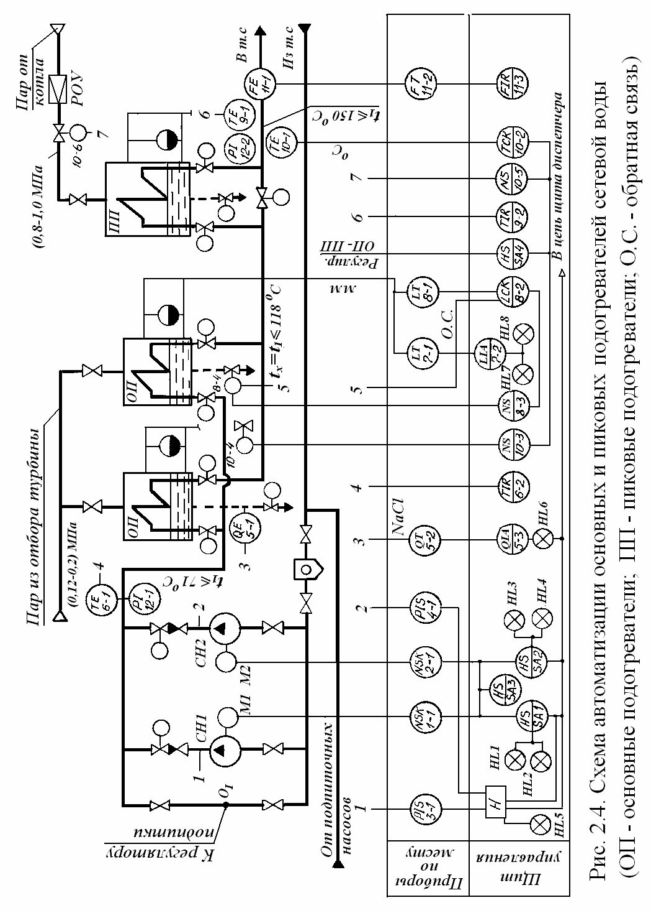

Автоматический контроль
Контролируется пять основных технологических параметров. Давление в отдельных точках водоподогревательной установки, расход сетевой воды и конденсата в корпусе подогревателей, температура сетевой воды до подогревателей и после подогревателей, и солесодержание NaCl в конденсате подогревателей.
Давление контролируется показывающими манометрами 12-1, 12-2 и др., не показанными на схеме; расход сетевой воды вторичным показывающим и регистрирующим прибором 11-3; уровень конденсата в подогревателях вторичным показывающим и сигнализирующим прибором 7-2 и сигнальными лампами НL7 (нижний уровень) и НL8 (верхний уровень). Допускаемое отклонение уровня конденсата от заданного ±200мм [3]. Температура сетевой воды контролируется показывающими и регистрирующими приборами 6-2 и 9-2, а солесодержание - показывающим и сигнализирующим концентратомером 5-3 (например, АКК-201 и др. [З]). Регистрирующие приборы температуры 6-2, 9-2 и расхода 11-3 позволяют косвенным путем оценить количество тепла Q, отпускаемого водоподогревательной установкой.

Автоматическое управление
В схеме автоматизации (рис. 2.4) предусмотрена взаиморезервирующая блокировка при управлении сетевыми насосами. Рабочий сетевой насос включается на открытую задвижку, а резервный сетевой насос рекомендуется включать на частично открытую задвижку [2]. Это позволяет за короткий отрезок времени восстановить первоначальный режим, который имел место до момента остановки рабочего насоса и уменьшить повышение давления в обратной линии тепловой сети. Взаиморезервирующая блокировка функционирует аналогично блокировке рассмотренной ранее при автоматизации подпиточных насосов. Количество рабочих и резервных сетевых насосов определяется рабочим проектом теплоподогревательной установки.

В схеме автоматизации предусмотрено автоматическое управление задвижками. Пример выполнения автоматического управления задвижкой приведен на рис. 1.1.

Автоматическое регулирование

При автоматизации сетевых подогревателей одной из основных задач является регулирование температуры сетевой воды на выходе из подогревателей.
Температуру сетевой воды требуется поддерживать на заданном значении с высокой точностью, что диктуется не только тепловым потребителем, но и условиями экономичной работы теплофикационных турбин.
Принципиальную задачу регулирования температуры сетевой воды можно решить различными путями, вытекающими из следующих трех зависимостей [4]:

Q = D · (i_{n} – i_{k}); (2.1)
Q = k · F · Δt; (2.2)
Q = G · c · (t₁ - t₂), (2.3)

где Q – тепловая нагрузка (расход тепла), кВт; i_{n}, i_{k} – энтальпия пара и конденсата, кДж/кг; k – коэффициент теплопередачи, кВт/м²·°С; F – поверхность нагрева теплообменника, м²; Δt –средний температурный напор в подогревателе, °С; G – расход теплоносителя (сетевой воды), кг/ч; с – теплоемкость теплоносителя, кДж/кг·°С; t_{2,} t₁ – температура теплоносителя на входе и выходе из подогревателя, °С.
Первый метод (2.1) заключается в дросселировании греющего пара и применяется при регулировании температуры сетевой воды за пиковыми подогревателями.
Второй метод (2.2) заключается в изменении поверхности нагрева F подогревателя путем изменения уровня конденсата в паровом пространстве подогревателя (метод подтопления). Метод эффективен, но при отказе автоматики вода может поступить из парового пространства подогревателя в паропровод, что недопустимо. Поэтому этот метод не находит широкого применения.
Третий метод (2.3) состоит в том, что часть обратной сетевой воды поступает в подогреватель, а оставшаяся часть перепускается через обвод в трубопровод прямой сетевой воды, где происходит смешение подогретого и холодного потоков сетевой воды (метод обвода).
Принцип регулирования температуры сетевой воды для схемы, приведенной на рис. 2.4 заключается в следующем. Если требуемая температура сетевой воды t_{х} ≤ 118 °С, то пиковый подогреватель отключен и в работе находятся только основные подогреватели, Этот режим работы подогревателей задается регулятору температуры 10-2 с помощью избирателя режима SА4 и регулирование температуры сетевой воды осуществляется "методом обвода". В качестве регулятора температуры могут применяться ПИ-регуляторы типа Р25.2 или РС29.2.
Регулятор температуры 10-2 работает следующим образом. При отклонении температуры t_{x} от заданной t_{зад} в измерительном субблоке (модуле) регулятора вырабатывается сигнал ошибки, который в регулирующем блоке усиливается, преобразовывается и передается на реверсивный бесконтактный пускатель 10-3 и далее на исполнительный механизм (ИМ) 10-4 регулирующего клапана на обводе. Регулирующий клапан приоткрывается или прикрывается и постепенно температура сетевой воды приближается к заданной.
Если требуемая температура t_{х} > 118 °С, то регулирование температуры сетевой воды осуществляется с помощью пикового подогревателя путем дросселирования греющего пара, подаваемого в подогреватель. Для этого избиратель режима SA4 устанавливают в положение пиковый подогреватель. В этом режиме обвод полностью закрыт и вся сетевая вода пропускается через основные подогреватели. При отклонении температуры t_{зад} регулятор 10-2 воздействует на ИМ 10-6, который приоткрывает или прикрывает клапан на паропроводе и тем самым изменяет расход пара, поступающего в пиковый подогреватель. Через определенное время переходного процесса t_{п.п} - температура t_{х} сетевой воды приближается к температуре t_{зад}.
Второй регулируемой величиной служит уровень конденсата L_{к} греющего пара в корпусе основных и пикового подогревателей, среднее значение которого следует поддерживать постоянным по условиям оптимального теплообмена в подогревателе и опасности заброса воды в трубопровод греющего пара. Регулирование уровня L_{к} осуществляется ПИ–регулятором 8-2, который получает сигналы по уровню конденсата в корпусе подогревателя и по положению регулирующего органа. Регулятор 8-2 воздействует на ИМ 8-4, который приоткрывает или прикрывает клапан на линии слива конденсата.

2.5. Автоматизация насосных подстанций

Насосные подстанции устанавливают при сложных рельефах местности или при большой протяженности тепловых сетей. Насосные подстанции подразделяются на подкачивающие и смесительные. Подкачивающие подстанции устраиваются на подающих и обратных трубопроводах для повышения или снижения напоров. Смесительные подстанции устанавливают на транзитных магистралях или на ответвлениях распределительных трубопроводов [4].
Уровень автоматизации насосных подстанций определяется технологическими и эксплуатационными требованиями. В соответствии с этими требованиями в схеме автоматизации насосной подстанции предусматривается [2]:
- блокировка электродвигателей насоса и задвижки на напорном патрубке насоса, так как насос пускается на закрытую задвижку;
- блокировка насосных агрегатов с помощью системы автоматического включения резерва (АВР);
- автоматическое включение резервного насоса при падении давления в напорном патрубке работающего;
- автоматическое переключение на резервный источник электропитания, так как насосная подстанция является потребителем электрической энергии первой категории;
- сигнализация о неисправностях работы насосной подстанции (например, превышение допустимой температуры в подшипниках насосов, автоматическое включение резервного насоса, понижение давления воды во всасывающем коллекторе насосной подстанции);
- поддержание постоянного давления во всасывающем коллекторе насосной подстанции на обратной магистрали.
Примерная схема автоматизации насосной подстанции на обратной магистрали приведена на рис. 2.5. Схема предусматривает контроль основных параметров, управление насосными агрегатами и задвижками, а так же регулирование давления во всасывающем коллекторе насосов.

Автоматический контроль
Предусматривается контроль трех основных параметров: давления во всасывающем коллекторе и в напорном патрубке насосов (приборы 2-1, 6-1, 11-1); температуры сетевой воды (приборы 16-1, 17-1), подшипников насосов и расхода сетевой воды.
Расход сетевой воды и давление во всасывающем коллекторе контролируются показывающими регистрирующими приборами 12-3 и 13-1, а превышение нормативной температуры подшипников и понижение давления во всасывающем коллекторе насосов сигнальными устройствами НLЗ, НL4, НL5, НL7, НL8 и звуковым устройством НА. Так же предусмотрен контроль уровня воды в дренажном приемнике и контроль силы тока в цепи электродвигателей насосов приборами НL6, 5-1 и 10-1. Отключение звуковой сигнализации осуществляется кнопкой управления SВ.

Автоматическое управление
На насосной подстанции предусмотрено автоматическое управление подкачивающими насосами НП1 и НП2, и дренаж
ными насосами (на рис. 2.5 не показаны). Для подкачивающих насосов предусмотрена взаиморезервирующая блокировка, которая выполняется с помощью электроконтактных манометров 2-1 и 6-1, получающих импульс давления из напорных патрубков насосов. При отключении рабочего насоса, например, НП1 автоматически включается резервный насос НП2. Пуск насосов НП1 и НП2 осуществляется на закрытую задвижку, поэтому в схеме автоматизации предусмотрена блокировка насосов и задвижек избирателями режимов SА1 и SАЗ. При отключении блокировки

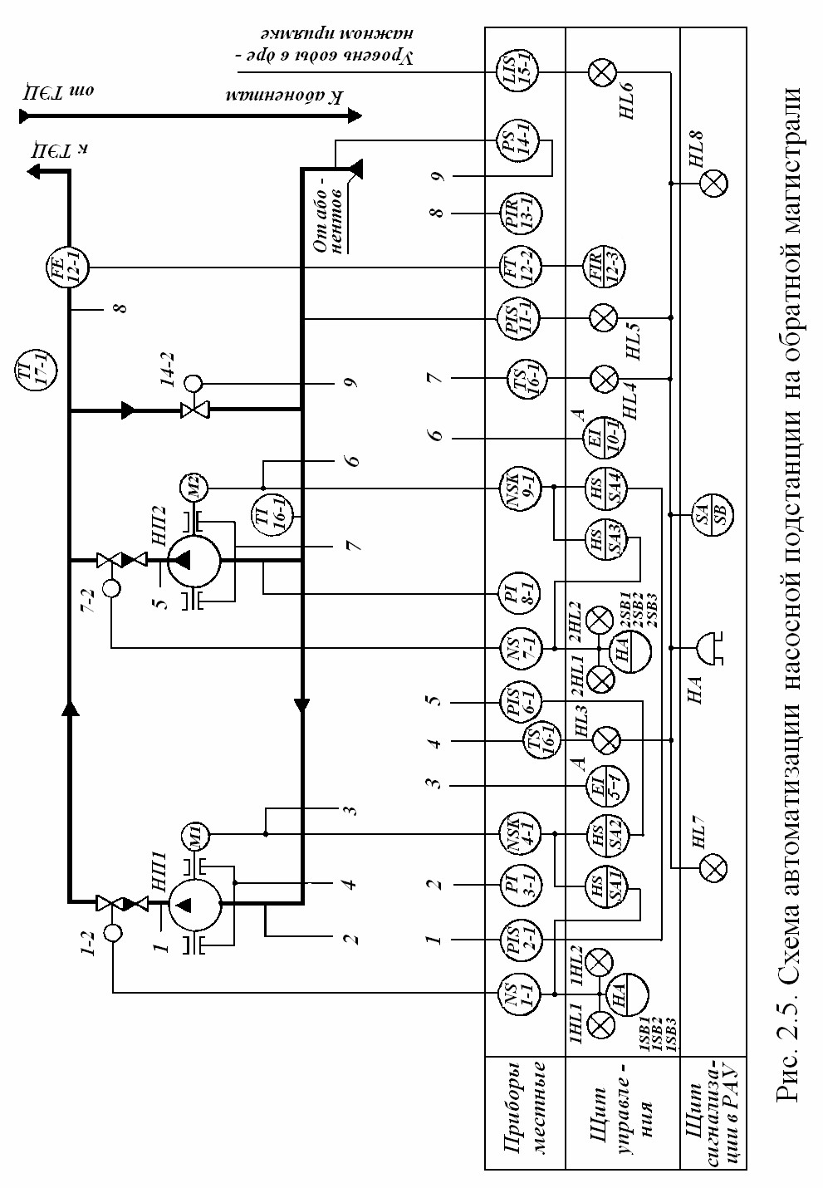
управление задвижками может выполняться кнопками управления 1SВ1 1SВЗ и 2SВ1 2SВЗ.

Автоматическое регулирование и защита
Для обеспечения надежной работы тепловой сети и абонентских установок на отдельных участках тепловой сети требуется поддерживать заданные значения давления сетевой воды. При этом особое значение имеет режим подпитки и изменение давления в обратной магистрали. Повышение давления в обратном трубопроводе может вызвать недопустимый рост давлений в отопительных системах, присоединенных по зависимым схемам. Падение давления приводит к опорожнению верхних точек местных систем и к нарушению циркуляции в них.
Для ограничения колебаний давления в системе в одной, а при сложном рельефе местности в нескольких точках сети изменяют давление в зависимости от режима работы системы. Такие точки называются точками регулируемого давления. В тех случаях, когда по условиям работы системы давление в этих точках поддерживается постоянным как при статическом, так и при динамическом режимах, они называются нейтральными [4].
Вопросы поддержания заданного гидравлического режима тепловой сети в каждом конкретном случае решаются отдельно, с помощью регуляторов давления. Для примера рассмотрим общие принципы регулирования и защиты тепловой сети при условии, что местность понижается от ТЭЦ. Предположим, что пьезометрический график сети имеет вид, представленный на рис. 2.6а, а схема регулирования и защиты на насосной подстанции - на рис. 2.6б.
На пьезометрическом графике (см. рис. 2.6а) необходимо поддерживать заданные давления в нейтральных точках О₁ и 0_{II}. Давление в нейтральной точке О₁ поддерживается регулятором подпитки на ТЭЦ (см. рис. 2.1), а давление в нейтральной точке О_{1I} - двухточечным двухкаскадным регулятором давления - защиты РД-1 системы ОРГРЭС [7]. Регулятор РД-1 (см. рис. 2.6б) состоит из четырех основных блоков: двух измерительно-усили-тельных трехсильфонных РД-3м-1 защиты и РД-3м-II - давления перед насосами, усилителя второго каскада У2 и общего мембранного регулирующего клапана с противовесом РК-1. Основную роль выполняет регулятор давления (РД-3м-II + РК-1), который поддерживает заданное давление в нейтральной точке О_{II} путем изменения расхода сетевой воды в подающем трубопроводе.
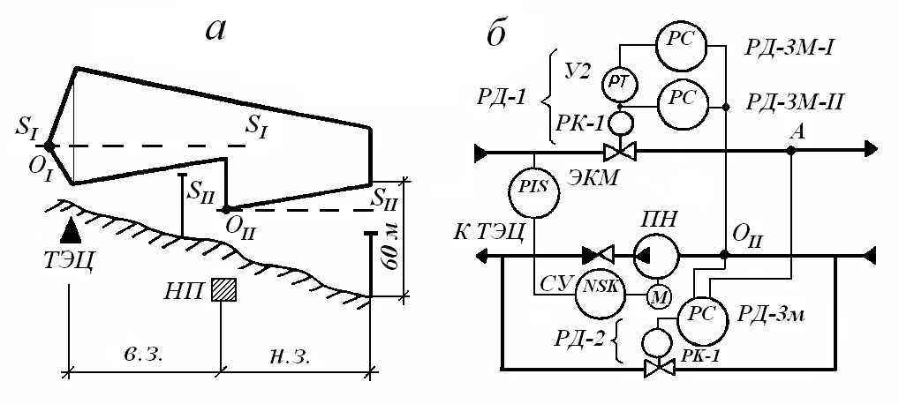
Рис. 2.6. Пьезометрический график и схема автоматического регулирования насосной подстанции на обратном трубопроводе

Таким образом, регулятор давления РД-1 и электронный регулятор типа Р25.1 на ТЭЦ обеспечивают заданный гидравлический (динамический) режим тепловой сети при сложном пьезометрическом графике, когда в работе находятся сетевые СН и подкачивающие ПН насосы. При аварийной или запланированной остановке сетевых насосов на ТЭЦ давление в подающем трубопроводе падает, на что реагирует электроконтакный манометр ЭКМ (рис. 2.66), который своими контактами подает сигнал на отключение электродвигателей подкачивающих насосов подстанции.
Так как статическое давления на отдельных участках тепловой сети не одинаковые, то тепловую сеть необходимо разделить на зоны. Автоматическая рассечка тепловой сети на верхнюю и нижнюю зоны осуществляется автоматом защиты (РД-3м-1 + У2 + РК-1), который настроен на предельное давление в нейтральной точке О_{II}.
В статическом режиме тепловой сети статический напор
S₁-S₁ верхней зоны поддерживается регулятором подпитки и подпиточными насосами на ТЭЦ.
Подпитка нижней зоны (статический напор S_{II} - S_{II}) осуществляется двухимпульсным регулятором подпитки РД-2 (РД-3м + РК-1) "после себя" системы ОРГРЭС [4]. Импульс на открытие регулятора подпитки поступает из точки А на подающем трубопроводе. Падение давления в точке А до уровня давления в нейтральной точке О_{II} приводит к открытию регулирующего клапана РК-1 регулятора РД-2 и вода из верхней зоны поступает на подпитку нижней зоны.
Если местность от ТЭЦ повышается, то в статическом режиме подпитка нижней зоны осуществляется регулятором подпитки и подпиточными насосами на ТЭЦ, а для подпитки верхней зоны на насосной подстанции дополнительно устанавливают подпиточные насосы [4].

Гидравлические регуляторы давления системы ОРГРЭС
На современных насосных подстанциях тепловых сетей самое широкое применение нашли гидравлические регуляторы системы ОРГРЭС, работающие на сетевой воде, отличающиеся высокой надежностью и не требующие посторонних (автономных) источников питания.
Гидравлические регуляторы давления состоят из двух основных блоков: 1) регулятора РД-3м; 2) регулирующего клапана
РК-1.
Регулятор РД-3м изготавливается двух модификаций:
– односильфонная сборка для регулирования давления и уровня (по давлению);
– трехсильфонная сборка для регулирования давления, перепада давлений, расхода и уровня (по перепаду давлений). Регулирующий клапан типа РК-1 с исполнительным мембранным пружинным механизмом является регулирующим исполнительным устройством гидравлических регуляторов и предназначен для установки на трубопроводах диаметром от 50 до 700 мм. Для примера рассмотрим принципиальную схему двухимпульсного регулятора подпитки системы ОРГРЭС (рис. 2.7), примененного в схеме автоматического регулирования (рис. 2.6б).
Регулятор РД-3м (рис. 2.7) предназначен для восприятия импульсов давления Р_{А} и Р_{OII} и преобразования давления рабочей воды Р_{р} в командное давление Р_{х}, подаваемого на мембранно-пружинный механизм клапана РК-1.
Рис. 2.7. Схема двухимпульсного регулятора подпитки системы ОРГРЭС: 1 – регулирующий клапан РК-1; 2 – регулятор давления РД-3м; 3 – регулировочный винт; 4 – пружина; 5 – сильфон; 6 – сопло; 7 – заслонка; 8 – дроссель постоянного сечения

Принцип действия регулятора подпитки заключается в следующем. Импульс на открытие регулятора подпитки поступает в регулятор РД-3м из точки А на подающем трубопроводе. Падение давления в точке А до величины давления в нейтральной точке О_{II} вызовет перемещение заслонки 7 вверх. В результате этого слив рабочей воды уменьшается, а командное давление Р_{х} в камере б возрастает. Это давление действует на надмембранную полость клапана РК-1. Мембрана прогнется и клапан РК-1 откроется.
Командное давление Р_{х} величина переменная и зависит от степени прикрытия заслонкой 7 сопла 6. Оно изменяется от
Р_{х} = P_{о} при открытом до Р_{х} = Р_{р} при закрытом сопле 6.
Степень прикрытия меняется за счет перемещения чувствительного элемента и первоначально устанавливается при наладке натяжением настроечной пружины 4.
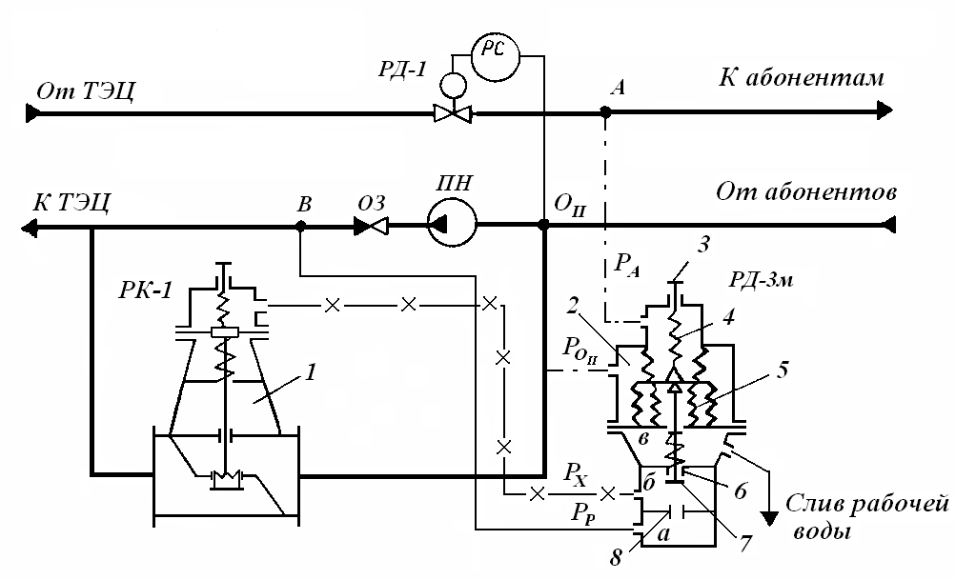
Регулятор подпитки (РД-3м + РК-1) является регулятором непрямого действия и отрабатывает пропорциональный закон регулирования (П - регулирование), т.е. работает со статической ошибкой регулирования.

3. АВТОМАТИЗАЦИЯ СИСТЕМ ТЕПЛОПОТРЕБЛЕНИЯ

3.1. Общие замечания

Главными потребителями теплоты являются системы отопления зданий и сооружений, горячего водоснабжения, вентиляции, кондиционирования воздуха и теплоиспользующие промышленные агрегаты. Для эффективного решения задач отпуска теплоты сооружаются тепловые пункты (ТП), в которых в общем случае осуществляется: преобразование параметров теплоносителя; распределение расхода теплоносителя по системам потребления теплоты; регулирование параметров воды на горячее и холодное водоснабжение; защита систем потребления теплоты от опорожнения и аварийного повышения параметров теплоносителя; контроль параметров теплоносителей; учет расхода теплоты теплоносителя и др.
Тепловые пункты в зависимости от количества присоединенных зданий делятся на центральные (ЦТП) для присоединения к тепловой сети теплопотребляющих систем группы зданий (двух и более) и индивидуальные (ИТП) для присоединения систем одного здания (или части его).
В настоящее время действует нормативно-техническая документация для строительства и реконструкции автоматизированных ТП, разработанная ЦНИИЭП инженерного оборудования Госкомархитектуры с учетом СНиП 2.04.07-86 "Тепловые сети".
При выборе типовых проектов по автоматизации ЦТП необходимо руководствоваться исходными данными: тепловой мощностью; соотношением тепловых нагрузок; схемой ЦТП; типом здания ЦТП [5], см. табл. 2.11.
Типовые проекты по автоматизации ИТП, разработанные ЦНИИЭП инженерного оборудования для систем отопления и горячего водоснабжения (по закрытой и открытой схемам), представлены следующими номерами: №903-04-42.86 для систем отопления с циркуляционными насосами; №903-04-43.86 - для систем отопления с гидроэлеваторами.
В последующих разделах рассмотрены технические решения отдельных узлов автоматизации, представленных в указанных выше типовых проектах.

3.2. Автоматизация ЦТП

Объем и уровень автоматизации ЦТП определяется тепловой мощностью, соотношением тепловых нагрузок и схемой ЦТП. В типовых решениях для проектирования автоматизации ЦТП принято три схемы: 1 – смешанная схема присоединения водонагревателей горячего водоснабжения с ограничением расхода сетевой воды и независимое присоединение систем отопления; 2 – смешанная схема присоединения водонагревателей горячего водоснабжения с ограничением расхода сетевой воды и зависимое присоединение систем отопления; 3 – непосредственный водоразбор на горячее водоснабжение и независимое присоединение системы отопления.
На рис. 3.1 представлена схема автоматизации ЦТП с двухступенчатой схемой с ограничением максимального расхода воды при зависимом присоединении системы отопления.

Автоматический контроль
В схеме автоматизации ЦТП предусмотрено измерение:
1) температуры в подающем и в обратном трубопроводе тепловой сети, на входе и выходе сетевой и водопроводной воды каждой из ступеней водонагревателя горячего водоснабжения, воды на входе в систему отопления и обратной воды от системы отопления; температура воды измеряется стеклянными техническими термометрами типа П или У соответственно позиций 1-4; 12; 29-34;
2) давления в подающем трубопроводе тепловой сети, обратном трубопроводе тепловой сети, холодном водопроводе, подающем и циркуляционном трубопроводе горячего водоснабжения, в подающем и обратном трубопроводе системы отопления на выходе ЦТП, на входе и выходе сетевой и водопроводной воды каждой из ступеней водонагревателя горячего водоснабжения, на нагнетании смесительных насосов отопления, на нагнетании

циркуляционных насосов горячего водоснабжения, до и после регуляторов давления; для измерения давления воды применяются показывающие манометры общего назначения типа МП-4У или др. соответственно позиций 8-11; 21-28;
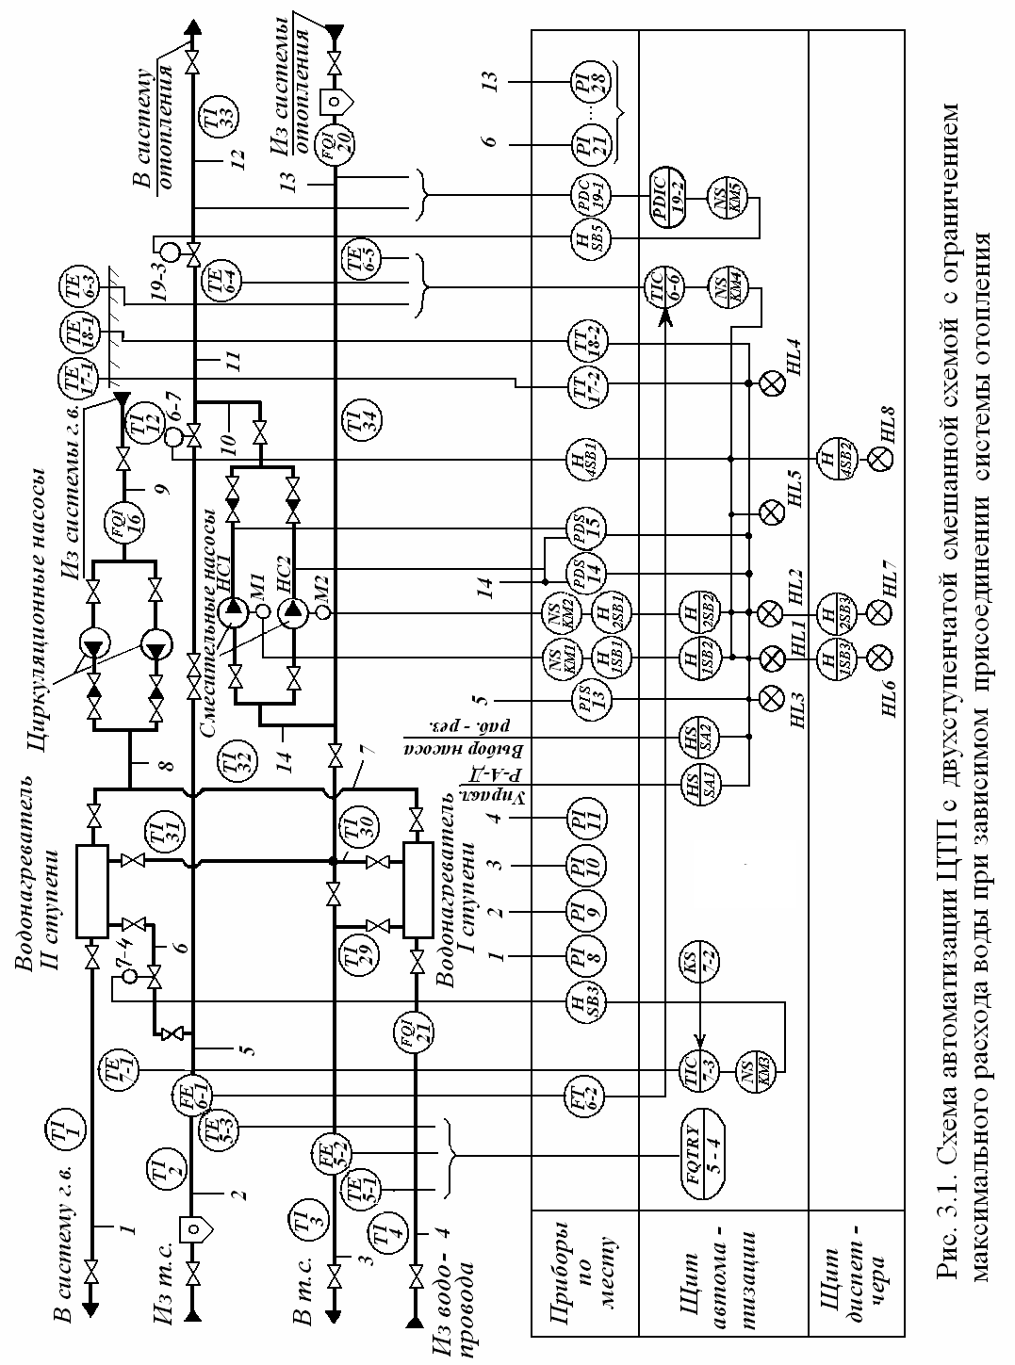
3) расхода холодной воды, воды на циркуляцию в системе горячего водоснабжения и воды на отопление соответственно счетчиками 21, 16 и 20; расход холодной воды измеряется турбинными счетчиками СТВ-60; 80; 100; 150, а горячей воды СТВГ- 65-1; 80-1; 100-1; 150-1;
4) расхода теплоты, который можно измерить теплосчетчиком типа ТС-31м или других типов.
В состав теплосчетчика ТС-31м входят: устройство сбора и обработки данных (преобразователь) ФС-31м, датчики температуры воды 5-1 и 5-3 термопреобразователи сопротивления ТСП-0879 (градуировка 100П) или (градуировка 100М) и датчик общего расхода сетевой воды на ЦТП 5-2, в качестве которого могут быть использованы расходомеры переменного перепада в составе дифманометра с измерительной диафрагмой или электромагнитный расходомер [5].
В крупных ЦТП для измерения температур и давлений применяют самопишущие приборы.

Автоматическое управление и регулирование
Предусмотрено автоматическое управление смесительными насосами системы отопления и циркуляционными насосами системы горячего водоснабжения.
Управление смесительными насосами (ручное - автоматическое - дистанционное) задается избирателем режима SА1, а выбор насоса (рабочий - резервный) избирателем режима SА2.
Ручное управление насосами НС1 и НС2 выполняется с помощью кнопок управления 1SВ1 и 2SВ1, установленных вблизи насосов или c помощью кнопок управления 1SВЗ и 2SВЗ на щите диспетчера.
Автоматическое управление насосами осуществляется следующим образом. Если наружная температура t_{н} меньше заданной t₃) то контакты датчиков температуры 17-1 и 18-1 разомкнуты, поэтому насосы НС1 и НС2 отключены. Контакты реле разности давлений РКС 14 и 15 будут замкнуты (разность давлений до и после насосов равна нулю) и клапан 6-7 регулятора отопления 6-6 полностью открыт.
При увеличении наружной температуры до t_{н} = t₃ (t₃ находится в пределах от 7 до -5 °С, если расчетная температура – 15- 45 °С) контакт датчика 18-1 замыкается и подается сигнал на включение электродвигателя М1 рабочего насоса НС1. Давление воды в напорном патрубке насоса НС1 возрастает и контакт реле 15 размыкается, что приводит к деблокировке клапана 6-7 и подключению выхода регулирующего прибора 6-6 регулятора отопления к цепям управления клапаном 6-7. В этом новом положении насос смешения НС1 включен, включен также регулятор отопления 6-6, следовательно, осуществляется автоматическое регулирование температуры воды на отопление в зависимости от температуры по заданному температурному графику отпуска теплоты.
При более высокой наружной температуре, когда подмешивание одним насосом недостаточно (t₃ находится в пределах от 11 до 3 °С, если расчетная температура - 15-45 °С) замыкается контакт датчика температуры 17-1 и подается сигнал на включение в работу второго насоса НС2. При снижении наружной температуры в начале отключится насос НС2, а затем НС1. Принципиальная электрическая схема управления насосами смешения дана в справочном пособии [5].
В схеме автоматизации предусмотрено ограничение максимального расхода воды с помощью дифманометра 6-2, который при наличии сигнала превышения расхода с помощью промежуточных командных устройств подает сигнал на отключение регулятора 6-6 и сигнал в виде импульсов на закрытие регулирующего клапана 6-7. Закрытие регулирующего клапана осуществляется импульсами и действует до тех пор, пока существует превышение расхода сетевой воды сверх расчетного значения. В качестве регулятора отопления могут быть использованы приборы РС29.2, Т48м или ЭРТ-1. Устройство ограничения расхода может быть реализовано с помощью приборов [5]: дифманометра ДСП-71СГ с диафрагмой и контактным выходом; дифманометра ДМЭР с диафрагмой и выходом 0-5 мА через прибор РС29.2.33; индукционного расходомера ИР-61 через прибор РС29.2.33.
В качестве регулятора перепада давления (расхода) воды на отопление может быть применен регулятор давления РС29.1 и Р25.1, который получает сигнал от дифманометра 19-1 и воздействует через реверсивный пускатель КМ5 на регулирующий клапан 19-3.
Если давление в подающей линии на входе ЦТП снижается до недопустимого значения, например, при аварии в тепловой сети, то электроконтактный манометр 13 подает сигнал на включение насосов НС1 и НС2 или только на насос НС2, если насос НС1 был уже включен.
Автоматическое включение резервного насоса осуществляется реле 14 и 15, которые при отключении рабочего насоса включают резервный насос.
Состояние насосов и причина их включения и отключения сигнализируются лампами НL1-НL8 на щите автоматизации и на щите диспетчера.
Управление циркуляционными насосами НЦ1 и НЦ2 показано на рис. 3.3. В технологической схеме ЦТП с двухступенчатой смешанной схемой с ограничением расхода воды при независимом присоединении системы отопления [5] предусмотрены водонагреватель, подпиточные и циркуляционные насосы системы отопления. Схема автоматизации узла присоединения системы отопления через водонагреватель приведена на рис 3.2.
В схеме обеспечивается измерение температуры, давления и расхода горячей воды, поступающей в водонагреватель и в систему отопления. Измерение температуры осуществляется стеклянными техническими термометрами П или У позиций 2-4, давления - показывающими манометрами общего назначения типа
МП-4У или др. позиций 9-15 и расхода воды турбинными счетчиками типа СТВГ позиций 5-6.
Управление подпиточными насосами НП1 и НП2 рабочим и резервным осуществляется избирателем режима (переключателем) SА по команде от датчика давления в обратном трубопроводе системы отопления 8. При уменьшении давления до заданного

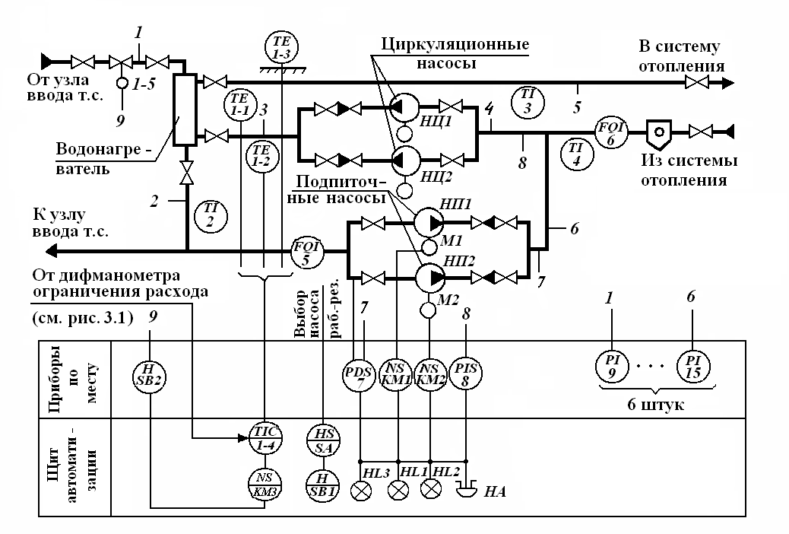
Рис. 3.2. Схема автоматизации узла присоединения
системы отопления через водонагреватель

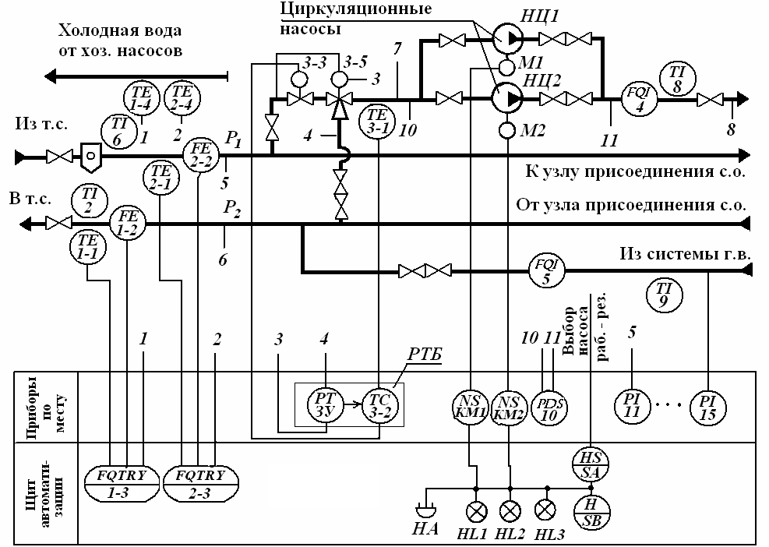
Рис. 3.3. Схема автоматизации узла присоединения системы
горячего водоснабжения с непосредственным водоразбором

МП-4У или др. позиций 9-15 и расхода воды турбинными счетчиками типа СТВГ позиций 5-6.
Управление подпиточными насосами НП1 и НП2 рабочим и резервным осуществляется избирателем режима (переключателем) SА по команде от датчика давления в обратном трубопроводе системы отопления 8. При уменьшении давления до заданного значения Р_{min} замкнувшийся контакт датчика давления 8 (ЭКМ) подает сигнал на включение рабочего подпиточного насоса. Если давление воды достигло заданного предела, фиксируемого контактом Р_{max}, то подается сигнал на отключение рабочего подпиточного насоса.
При выходе из строя рабочего насоса замыкается контакт реле разности давлений 7 на нагнетании и всасе насосов и подается сигнал на включение резервного насоса.
Состояние насосов во всех режимах работы сигнализируется лампами НL1-НLЗ и звуковым сигналом НА на щите автоматизации. Снятие звукового сигнала НА и светового сигнала HL3 о включении АВР осуществляется кнопкой управления SВ1.
Управление циркуляционными насосами показано на
рис. 3.3. В схеме автоматизации (см. рис. 3.2) предусмотрено регулирование температуры (разности температур) воды на отопление с коррекцией по температуре наружного воздуха. В качестве регулятора отопления могут быть использованы приборы РС29.2, Т48м или ЭРТ-1.
Ограничение максимального расхода воды на отопление предусматривается в схеме при прохождении пика нагрузки горячего водоснабжения. В этот промежуток времени по сигналу от расходомера 6-2 (см. рис. 3.1) регулятор отопления 1-4 отключается от регулирующего клапана 1-5 и клапан присоединяется к расходомеру 6-2. Клапан 1-5 прикрывается и расход сетевой воды на отопление снижается. Здания в этом случае недотапливаются. При малой нагрузке горячего водоснабжения по сигналу от расходомера 6-2 (рис. 3.1) к регулирующему клапану 1-5 вновь подключается регулятор отопления 1-4. Это приводит к открытию клапана 1-5, увеличению расхода теплоты на отопление. В этом режиме регулятор отопления 1-4 обеспечивает такую подачу теплоты в здания, чтобы их суточные теплопотери были полностью покрыты суточным расходом теплоты на отопление.
В технологической схеме ЦТП с независимым присоединением системы отопления и с непосредственным водоразбором вместо водонагревателей горячего водоснабжения установлен трехходовой смесительный клапан регулятора температуры воды на горячее водоснабжение [4]. Схема автоматизации узла присоединения системы горячего водоснабжения с непосредственным водоразбором дана на рис. 3.3.
В схеме автоматизации (рис. 3.3) обеспечивается измерение температуры, давления и расхода горячей воды, поступающей в систему горячего водоснабжения и в систему отопления. Измерение температуры осуществляется стеклянными техническими термометрами П или У позиций 6-9, давления - показывающими манометрами общего назначения типа МП-4У или др. позиций 11-15 и расхода горячей воды - турбинными счетчиками типа СТВГ позиций 4,5. Особенностью схемы (рис. 3.3) является наличие двух теплосчетчиков 1-3 и 2-3, обеспечивающих требуемое согласно правилам учета двухпоточное измерение потребленной ЦТП теплоты [4], так как из тепловой сети горячая вода отбирается на нужды горячего водоснабжения и расходы воды в подающем и обратном трубопроводах тепловой сети не одинаковы.
Управление циркуляционными насосами НЦ1 и НЦ2 осуществляется переключателем SА. При включении схемы в зависимости от выбранного положения переключателя SА включается в работу один из насосов (рабочий). Если рабочий насос остановился или не включился, то замыкается контакт реле разности давлений на нагнетании и всасе насосов 10, чем подается команда на включение резервного насоса. Одновременно загорается лампа НLЗ и подается звуковой сигнал от устройства НА. Отключение НLЗ и НА осуществляется кнопкой управления SВ.
В качестве регулятора температуры горячей воды на горячее водоснабжение в схеме применен регулятор типа РТБ комплектной компоновки (при диаметре условного прохода 100-250 мм). Регулятор состоит из пяти монтируемых по месту элементов - датчика терморегулирующего ТМП 3-2, регулятора УРРД-М 3-3 с гидроприводом одностороннего действия, смесительного трехходового клапана КС 3-5, устройства защиты ЗУ, фильтра (на схеме не показан). При диаметрах условного прохода 40, 50, 80 мм применяется регулятор РТБ блочной компоновки, у которого в одном изделии соединены три элемента - датчик ТМП, регулирующий смесительный клапан РКС и устройство защиты ЗУ. Кроме регулирования регулятор РТБ выполняет также и функции защиты систем отопления здания от опорожнения.
Регулирование воды на горячее водоснабжение осуществляется следующим образом. Если давление P₂ в обратном трубопроводе больше настройки ЗУ, клапан ЗУ находится в открытом положении и рабочая среда с давлением Р_{р} поступает к датчику ТМП 3-2 и клапану КС 3-5, вследствие чего клапан КС 3-5 полностью открыт и вода из обратной линии поступает к точке смешения клапана. В этом положении с помощью датчика ТМП 3-2 и регулятора УРРД-М 3-3 осуществляется регулирование температуры смешанной воды на горячее водоснабжение изменением расхода сетевой воды из подающего трубопровода с давлением P₁.
В режиме защиты, когда давление P₂ меньше давления настройки ЗУ, соответствующего возможности опорожнения системы отопления здания, клапан ЗУ оказывается в закрытом положении, подача рабочей среды Р_{р} к датчику ТМП 3-2 и клапану КС 3-5 прекращается, что приводит к закрытию регулятора 3-3 и клапана КС. Подача воды в систему горячего водоснабжения полностью прекращается.
Схемы автоматизации ИТП со смешанным присоединением водонагревателя горячего водоснабжения и с насосным и независимым присоединением системы отопления аналогичны схемам ЦТП на рис. 3.1 и схеме на рис.3.2 (без ограничения расхода). Другие схемы автоматизации ИТП представлены в типовом проекте N 903-04-43.86 для систем отопления с гидроэлеваторами.

3.3. Автоматическое регулирование гидравлических
режимов и защита систем теплопотребления

Автоматическое регулирование гидравлического режима и защита в тепловых пунктах зданий зависит от схемы присоединения теплопотребляющих установок к тепловой сети. Выбор схемы присоединения определяется соответствием параметров гидравлического режима тепловой сети на вводе в ЦТП или ИТП требуемым параметрам гидравлического режима местных систем. Для примера рассмотрим пьезометрический график тепловой сети, представленный на рис. 3.4.
Для нормальной работы систем отопления потребителей необходимо соблюдение следующих условий [5]:
1) в динамическом режиме Н₀ > h_{м.з.}, P_{о} < Р_{d} для залива местных систем отопления без разрушения нагревательных приборов; ΔН > Δh_{p} – для возможности подачи расчетного расхода воды в местную систему (h_{м.з} – напор, необходимый для залива местных систем; Р_{d} – максимальное давление воды, допустимое для нагревательных приборов систем отопления; Δh_{p} – располагаемый напор на вводе теплового пункта (ТП));
2) в статическом режиме Н_{cт} > h_{м.з}, P_{ст} < Р_{d} – для залива местных систем без разрушения нагревательных приборов. Эти условия выполняются для потребителя 1 на рис. 3.4 и в схемах автоматизации ТП дополнительных элементов не требуется (см. рис. 3.1- 3.3). В схеме автоматизации ТП потребителя 2 (рис. 3.4), представленной на рис. 3.5а, залив местной системы 3 и защита ее от опорожнения осуществляются регулятором давления "до себя" 1 (РД-Зм + РК-1) и обратным затвором (клапаном) 2. При останове cетевых насосов на теплоисточнике регулятор 1 и обратный клапан закрываются, что обеспечивает отсечку местных систем от тепловой сети.
В схеме автоматизации ТП потребителя 3 (см. рис. 3.5б) защита от возможного разрушения нагревательных приборов местных систем повышенным давлением осуществляется работой насоса 7, понижающего давление в обратной линии. Это давление поддерживается постоянным с помощью регулятора давления 1 (РД-Зм + РК-1). При аварийном останове насоса 7 по импульсу

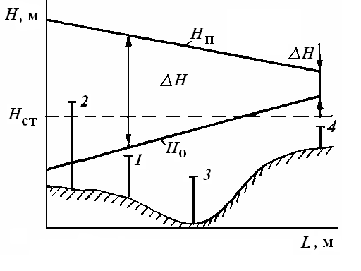
Рис. 3.4. Пьезометрический
график тепловой сети: Н_{п}, Н_{о} –
линии напоров в подающей и обратной линиях тепловой сети в динамическом режиме; Н_{ст} – линия статического режима; ΔН – располагаемый напор на вводе одного из потребителей; 1- 4 – потребители; L – протяженность сети

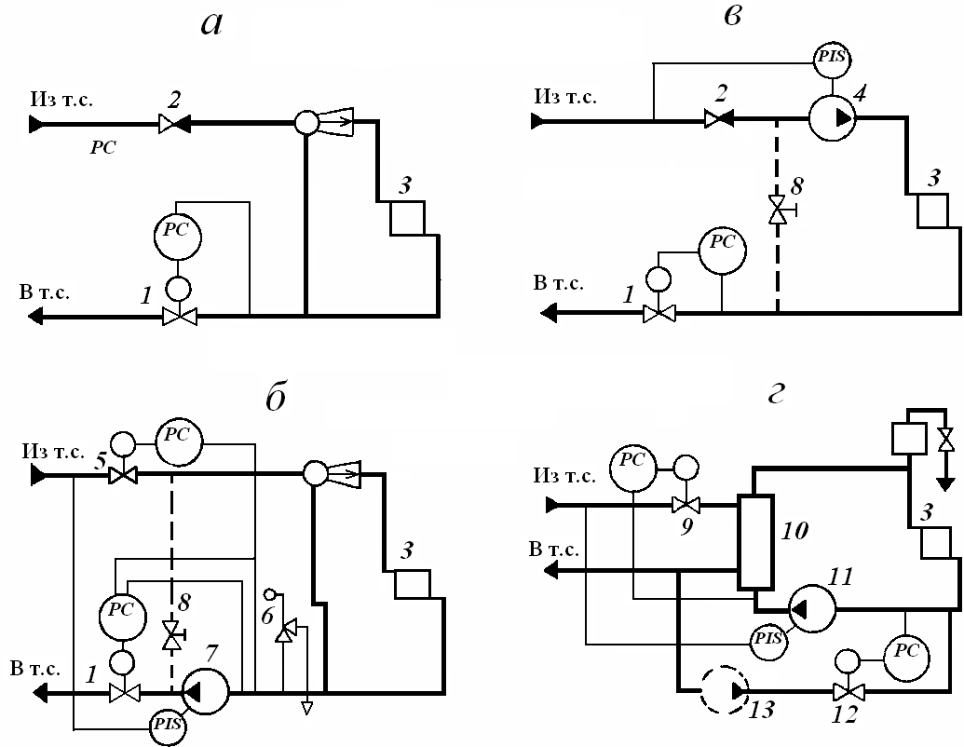

Рис. 3.5. Схемы автоматического регулирования гидравличес-кого режима и защиты: а – потребитель 2 (рис. 3.4), Н _{о} < h_{м.з.}, Н_{ст} < h_{м.з}; б – потребители 3, 4, Р_{о} > Р_{d}, Р_{ст} > Р_{d}; в – потребитель 4, ΔН < Δh_{p}; г – потребитель 3, Р_{о} > Р_{d}, Р_{ст} > Р_{d}
повышенного давления в обратной линии закрывается клапан 5 регулятора давления на подающей линии и клапан 1, чем обеспечивается отключение местных систем от тепловой сети. На случай неплотности клапанов 1 и 5 устанавливают предохранительный клапан 6. В статическом режиме при останове сетевых насосов с помощью ЭКМ останавливается также подкачивающий насос 7, по импульсу падения давления в подающей линии до клапана 5. В крупных ЦТП организуется подпитка по обводной линии (на рис. 3.5 не показана) вокруг насоса 7 с установкой на этой линии регулятора давления (для примера см. рис. 2.6).
Схема автоматизации ТП, представленного на рис. 3.5в применяется в случае установки подкачивающего насоса 4 на подающей линии для подачи воды к верхним точкам местной системы. При аварийном останове насоса 4 рассечка, требуемая для устранения недопустимого повышения давления у ближайших потребителей, обеспечивается закрытием регулятора "до себя" 1 на обратной линии и обратного затвора 2 на подающей линии. В статическом режиме по импульсу падения давления в подающей линии до обратного затвора 2 насос 4 выключается. Для крупных ЦТП подпитка организуется так же, как и в предыдущей схеме.
Для ТП потребителя 4 (см. рис. 3.4) требуется увеличение располагаемого напора на вводе Δh_{p}. Это обеспечивается установкой подкачивающих насосов на обратной (реже подающей) линии (рис. 3.56,в). Схемой автоматизации предусматривается останов насосов в статическом режиме с помощью ЭКМ по импульсу падения давления в подающей линии. Перемычка с клапаном 8 служит для организации циркуляции воды в системе отопления при нарушениях в тепловой сети.
При независимом присоединении местных систем через водонагреватель 10 (см. рис. 3.5г), которое может быть применено для потребителей 3 (рис. 3.4) при Р₀ > Р_{d} поддержание постоянства давления в обратном трубопроводе местной системы осуществляется путем автоматического регулирования подпитки из тепловой сети. Если давление в обратном трубопроводе тепловой сети достаточно для залива местных систем, то на линии подпитки устанавливают регулятор давления "после себя" 12; если указанное давление недостаточно, то до регулятора устанавливают подпиточные насосы. В схеме (рис. 3.5г) предусмотрена защита от резкого повышения температуры воды в обратной линии тепловой сети при останове насосов 11: по импульсу падения разности давлений до и после насосов, означающего отсутствие расхода воды через насосы, закрывается клапан рассечки 9 на подающей линии тепловой сети.
В качестве регуляторов давления в схемах (рис. 3.5) в основном применяются гидравлические регуляторы прямого (типа РР, РД, УРРД) и непрямого действий (типа УРРД с регулятором давления РД-Зм и РД-Зм с клапаном РК-1) [5].

4. АВТОМАТИЗАЦИЯ КОТЕЛЬНЫХ УСТАНОВОК

4.1. Основные принципы автоматизации котельных

Надежная, экономичная и безопасная работа котельной с минимальным числом обслуживающего персонала может осуществляться только при наличии теплового контроля, автоматического регулирования и управления технологическими процессами, сигнализации и защиты оборудования [8].
Основные решения по автоматизации котельных принимаются в процессе разработки схем автоматизации (функциональных схем). Схемы автоматизации разрабатываются вслед за проектированием теплотехнических схем и принятием решений по выбору основного и вспомогательного оборудования котельной, его механизации и теплотехнических коммуникаций. К основному оборудованию относится котлоагрегат, дымососы и вентиляторы, а к вспомогательному насосно-деаэраторная установка, химводоочистка, теплофикационная установка, станция перекачки конденсата, ГРС, склад мазута (угля) и топливоподача.
Объем автоматизации принимается в соответствии с СНиП II-35-76 (раздел 15 – "Автоматизация") и требованиями заводов изготовителей тепломеханического оборудования.
Уровень автоматизации котельных зависит от следующих основных технических факторов:
- типа котла (паровой, водогрейный, комбинированный - пароводогрейный);
- конструкции котла и его оборудования (барабанный, прямоточный, чугунный секционный с наддувом и др.), вида тяги и т.п.; вида топлива (твердое, жидкое, газообразное, комбинированное - газомазутное, пылевидное) и типа топливосжигающего устройства (ТСУ);
- характера тепловых нагрузок (производственные, отопительные, индивидуальные и т.п.);
- числа котлов в котельной.
При составлении схемы автоматизации предусматривают основные подсистемы автоматического регулирования, технологической защиты, дистанционного управления, теплотехнического контроля, технологической блокировки и сигнализации.

4.2. Автоматизация паровых котлов

При автоматизации паровых котлов решают задачи теплового контроля и технологической сигнализации, автоматического управления, регулирования и защиты.

Тепловой контроль
Организация теплового контроля и выбор приборов осуществляется в соответствии со следующими принципами:
– параметры, наблюдение за которыми необходимо для эксплуатации котельной, контролируются показывающими приборами;
– параметры, изменение которых может привести к аварийному состоянию оборудования, контролируются сигнализирующими показывающими приборами;
– параметры, учет которых необходим для анализа работы оборудования или хозяйственных расчетов, контролируются регистрирующими или суммирующими приборами.
Для паровых котлов требования к контролю теплотехнических параметров определяются рабочим давлением пара и расчетной паропроизводительностью. Например, паровые газомазутные котлы ДЕ-25-14ГМ (рис. 4.1 и 4.2) оборудованы показывающими приборами для измерения:
– температуры питательной воды до и после экономайзера техническими термометрами 1 типа П или У;
– температуры пара за пароперегревателем до главной паровой задвижки техническим термометром 3 типа П или У;
– температуры уходящих газов милливольтметром Е4 типа Ш4540/1;
– температуры мазута термометром 2 типа П или У;
– давления пара в барабане показывающим манометром 25 типа МП4-У и показывающим самопишущим вторичным прибором 20 типа КСУ1-003;

– давления пара у мазутных форсунок манометром 15 типа МП-4У;
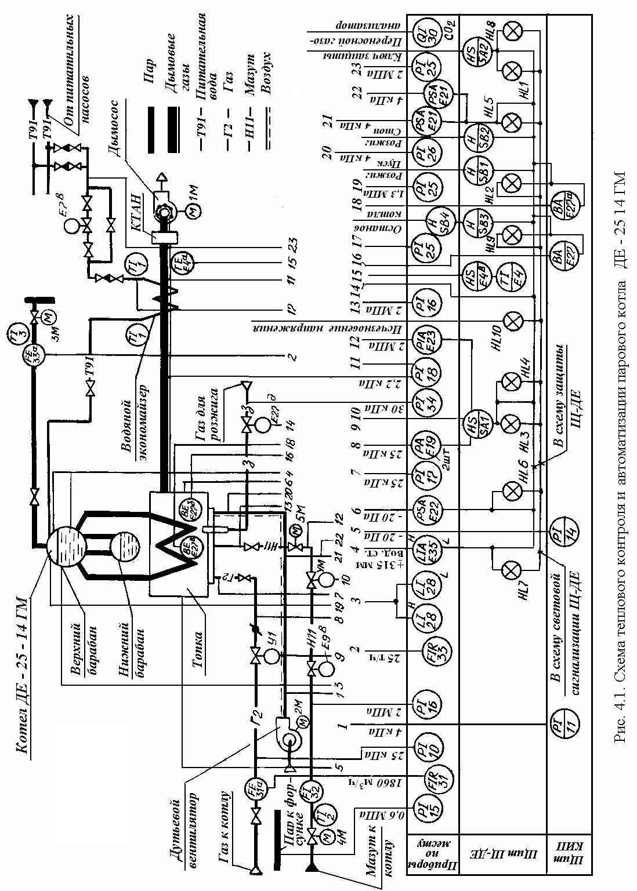
– давления питательной воды на входе в экономайзер после регулирующего органа манометрами 25 типа МП-4У; давления воздуха после дутьевого вентилятора напоромером мембранным типа НМЛ-52 и тягонапоромером дифференциальным жидкостным 26 типа ТДЖ16300;
– давления мазута к котлу манометрами 16 типа МП-4У и показывающим вторичным прибором 13 типа КСУ1-003;
– давления газа к котлу напоромерами мембранными показывающими типа НМЛ-100 и показывающим самопишущим вторичным прибором 12 типа КСУ1-003;
– давления газа к запальнику манометром 34 типа МП-4У;
– разрежения в топке котла тягонапоромером мембранным показывающим 14 типа ТНМП-52;
– разрежения перед дымососом тягонапоромером дифференциальным жидкостным 18 типа ТДЖ24000;
– расхода пара дифманометром 33 типа ДСС-711Ин-М1;
– расхода газа дифманометром 31 типа ДСС-711Ин-М1;
– расхода мазута счетчиком мазута 32 типа СМО-200;
– содержания СО₂ в уходящих газах переносным газоанализатором 30 типа КГА-1-1;
– уровня воды в барабане водомерным стеклом 28 и показывающим самопишущим вторичным прибором 29 типа КСУ1-003.
Уровень воды в барабане котла, разрежение в топке, давление газа к котлу, давление мазута к котлу и давление воздуха после дутьевого вентилятора контролируются сигнализирующими приборами – дифманометром Е35 типа ДСП-4С_{Г}-М1, датчиком-реле напора и тяги Е22 типа ДНТ-1, датчиком-реле напора Е19 типа ДН-40, манометром электроконтактным показывающим Е23 типа ЭКМ-IV, датчиком-реле напора Е21 типа ДН-40 и сигнальными лампами НLЗ - НL7.

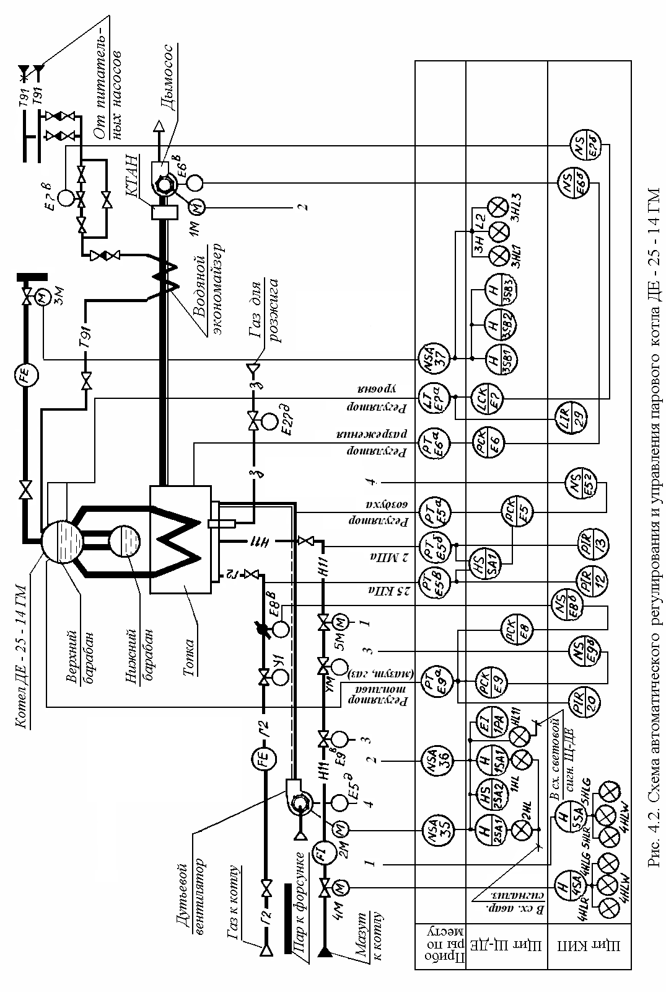
Управление
В схемах автоматизации (рис. 4.1 и 4.2) предусмотрено управление:
– электроприводами дутьевого вентилятора 2М и дымососа 1М со щита Щ-ДЕ с использованием ключей управления 2SА1 и 1SА1; электродвигатель дутьевого вентилятора включается после включения дымососа; для отключения блокировки в схеме управления предусмотрен ключ блокировки 2SА2;
– электроприводами 4М и 5М задвижек на мазутопроводе со щита КИП ключами управления 4SА и 5SА;
– электроприводом 3М задвижки на паропроводе со щита Щ-ДЕ кнопками управления 3SВ1, ЗSВ2, 3SВЗ;
– розжигом котла кнопками управления SВ1 (пуск) и SВ2 (стоп) и остановом котла кнопками управления SВ4 (по месту) и SВЗ (со щита Щ-ДЕ).

Регулирование
Для котлов типов ДЕ и КЕ предусматривается автоматическое регулирование процессов горения и питания водой [6].
Автоматическое поддержание требуемого процесса горения котла ДЕ-25-14ГМ (рис. 4.2) осуществляется следующим образом. Роль регулятора топлива (нагрузки) выполняет регулятор давления пара в барабане котла Е9, который получает импульс от преобразователя измерительного избыточного давления Е9ª типа САПФИР-22ДИ-2151 и через трехпозиционный усилитель Е9^{б} типа У29.3 воздействует на электрический однооборотный исполнительный механизм Е9^{в}, изменяя подачу мазута к котлу или регулятор Е8, воздействующий на ИМ Е8^{в}, изменяя расход газа к котлу.
Для поддержания оптимального соотношения топлива и воздуха предусмотрен регулятор воздуха Е5, который получает два входных импульса давления: 1 - импульс давления газа (мазута) перед горелками от преобразователя давления мазута Е5^{б} типа САПФИР-22ДИ-2160 или от преобразователя давления газа Е5^{в} типа САПФИР- 22ДИ-2130; 2 - импульс давления воздуха перед горелками от преобразователя давления Е5^{а} типа САПФИР-
22ДИ-2120. В процессе регулирования регулятор воздуха Е5 через трехпозиционный усилитель Е5^{Г} типа У29.3 воздействует на ИМ Е5^{Д} направляющего аппарата дутьевого вентилятора.
Создание устойчивого разрежения в топке котла в пределах от -20 до -30 Па осуществляется регулятором разрежения Е6, который получает импульс от преобразователя разрежения Е6^{а} типа САПФИР-22ДВ-2210 и через трехпозиционный усилитель Е6^{б} типа У29.3 воздействует на ИМ Е6^{в} дымососа.
Таким образом, с помощью регуляторов топлива Е8 или Е9, воздуха Е5 и разрежения Е6 поддерживается оптимальный процесс горения котла. В качестве регуляторов Е8, Е9, Е5 и Е6 используется прибор регулирующий с импульсным выходом РС29.1.12.
Регулирование питания котла осуществляется регулятором уровня в барабане котла Е7 типа РС29.1.12, который получает импульс от преобразователя измерительного разности давлений Е7^{а} типа САПФИР-22ДД-2420 и через трехпозиционный усили-тель Е7^{б} типа У29.3 воздействует на ИМ Е7^{В} регулирующего клапана, установленного на трубопроводе питательной воды к котлу.
В схеме автоматизации парового котла КЕ-25-14С, работающего на твердом топливе (рис. 4.3 и 4.4), имеются незначительные отличия в решении задач теплового контроля и автоматического регулирования по сравнению с котлом ДЕ-25-14ГМ, а решение вопросов автоматического управления электроприводами отличается в значительной степени.
Ниже рассмотрим отличия и дополнения по всем видам автоматизации котла КЕ-25-14С (см. рис. 4.3 и 4.4) по сравнению с котлом ДЕ-25-14ГМ.

Тепловой контроль
Установлены показывающие приборы для измерения:
- температуры воздуха до и после воздухоподогревателя техническими термометрами 4 и 3 типа П или У;
- температуры уходящих газов до экономайзера и перед дымососом милливольтметром 8 типа Ш4540/1, гр. ХА₆₈;
- температуры сетевой воды в обратном трубопроводе калорифера техническим термометром 5 типа П или У;

- давления воздуха острого дутья перед соплами после регулирующих органов тягонапоромерами дифференциальными жидкостными 9, 10, 11, 12 и 13 типа ТДЖ 1x1600;
- содержание кислорода в уходящих газах переносным газоанализатором кислорода 29 типа МН5106-2.

Управление
Предусмотрено управление со щита автоматизации ЩКЕ:
- электроприводами ЗМ вентилятора возврата уноса из-под котла и 4М цепной решетки ключами управления ЗSА и 4SА;
- электроприводами пневмозабрасывателей 5М и 6М ключами управления 5SА И 6SА;
- электроприводом 7М скреперного подъемника ключами управления 7SА, 7SА1 и кнопками управления 7SВ1 и 7SВ2.
Управление электроприводами 9М механизма удаления провала и 10М вентилятора возврата уноса из-под циклонов на
рис. 4.3 не показано.

Регулирование
В схеме автоматического регулирования котла КЕ-25-14С (рис. 4.4) дополнительно установлен регулятор непрерывной продувки 34 типа РС29.1.12, предназначенный для автоматизации процесса удаления солей из солевого отсека. Регулятор 34 получает один входной импульс от преобразователя расхода пара 34^{а}, а другой - от ИМ 34^{В} по положению выходного звена (обратная связь). Выходной сигнал от регулятора 34 поступает через трехпозиционный усилитель 34^{б} на ИМ 34^{В}, установленный на трубопроводе непрерывной продувки.

Технологические защиты котлов
В аварийных ситуациях устройства технологической защиты должны либо остановить котел, либо перевести его на режим пониженной нагрузки или осуществить некоторые локальные операции. Затем выявляется и ликвидируется причина нарушения.

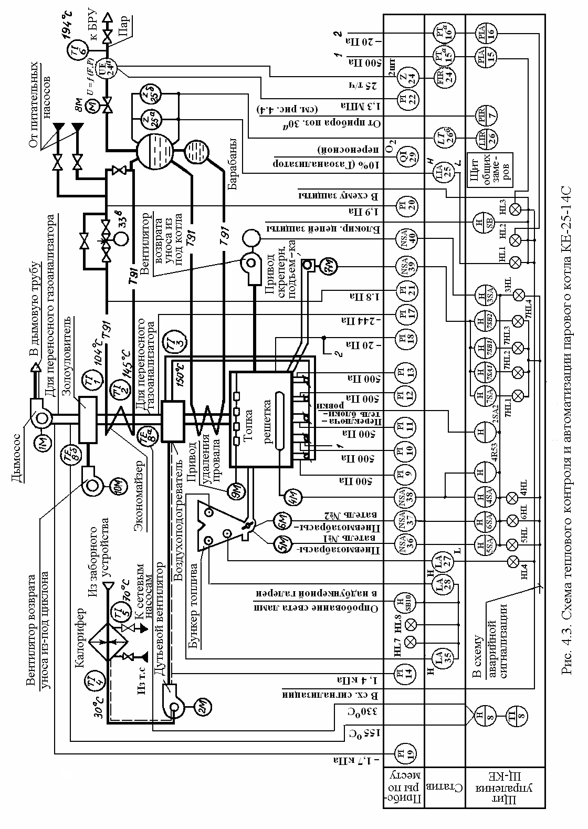
Повторный пуск в действие котла осуществляется дежурным персоналом.
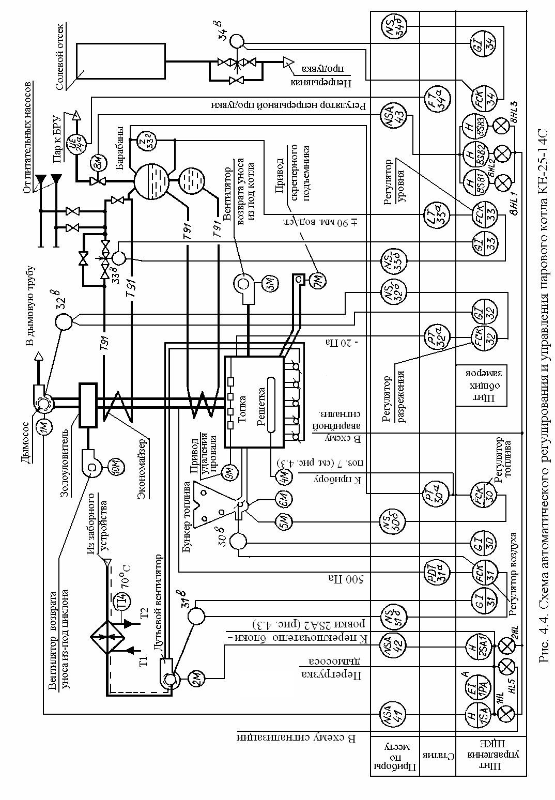
Действие защиты происходит в два этапа: первый этап предусматривает предупреждающие мероприятия, а второй останов котла [8].
Защиты, действующие на останов и отключение котла (см. рис. 4.1 и 4.3), срабатывают при:
– перепитке котла водой (вторая ступень защиты); приборы: Е35 (рис. 4.1) и 25 (рис. 4.3);
– падении уровня воды в барабане котла; приборы: Е35 (рис.4.1) и 25 (рис. 4.3);
– падении давления мазута в трубопроводе к котлу при работе на мазуте; прибор Е23;
– отклонении (понижении или повышении сверх допустимых пределов) давления газа к котлу при работе на газе; прибор Е19;
– снижении уровня твердого топлива в бункере топлива ниже допустимого значения; прибор 27;
– понижении давления воздуха, подаваемого в топку; приборы: Е21 (рис. 4.1) и 15 (рис. 4.3);
– падении разрежения в топке котла; приборы: Е22 (рис. 4.1) и 16 (рис. 4.3);
– погасании факела в топке; приборы: Е27 и Е27^{а} (рис. 4.1);
– аварийном останове дымососа; исчезновении напряжения в цепи защиты и неисправности цепей и аппаратуры.
При остановке котла выполняются следующие операции:
закрытие отсекающего органа УГ или УМ (рис. 4.1) на трубопроводе подачи газа или мазута; отключение электродвигателей пневмозабрасывателей №1 и №2 (рис. 4.3); закрытие задвижки на паропроводе от котла 3М (рис. 4.1) и 8М (рис. 4.3).

4.3. Автоматизация водогрейных котлов

Специфика автоматизации водогрейных котлов вытекает из принципа их действия, назначения и конструктивного оформления.
Отопительные котлы характеризуются двумя основными режимами работы - базовым, с постоянной температурой теплоно-

сителя, и регулировочным, когда температура воды задается в виде программы в соответствии с отопительным графиком. Таким образом, главным параметром является температура воды за котлом [7]. Другой важной особенностью таких котлов является отсутствие автоматики питания, так как в замкнутом циркуляционном контуре вода не меняет своего агрегатного состояния. Для примера рассмотрим схемы автоматизации (см. рис. 4.5 и 4.6) водогрейного котла КВ-ТС-20, работающего на твердом топливе.

Тепловой контроль
Водогрейные котлы КВ-ТС-20 (рис. 4.5) с температурой воды выше 115 °С оборудуются показывающими приборами для измерения:
– температуры воды на входе в котел после запорной арматуры техническим термометром 25 типа П или У;
– температуры воды на выходе из котла до запорной арматуры техническим термометром 24 типа П или У и регистрирующим уравновешенным мостом 3 типа КСМ1-003 гр. 50П;
– температуры воздуха до и после воздухоподогревателя техническими термометрами 23 и 21 типа П или У;
– температуры уходящих газов термометром 22 типа П или У и милливольтметром 1 типа Ш4540/1 гр. ХА₆₈;
– давления воды на входе в котел после запорной арматуры манометром 11 типа МП-4У;
– давления воды на выходе из котла до запорной арматуры манометром 12 типа МП-4У и регистрирующим прибором 9 типа КСД1-018 с преобразователем давления (датчиком) типа ДМ;
– давления воздуха: после дутьевого вентилятора напоромером мембранным типа НПМ-52; перед пневмозабрасывателями и соплами под решеткой тягонапоромерами дифференциальными 4
типа ТДЖ 3x1600 (2 шт.); после дополнительного дутьевого вентилятора тягонапоромером 7 типа ТДЖ 1x1600; после вентилятора возврата уноса тягонапоромером 6 типа ТДЖ 1x6300;
– разрежения в топке котла тягонапоромером мембранным показывающим 5 типа ТНМП-52;
– разрежения в газовом тракте и перед дымососом тягонапоромером 8 типа ТДЖ 3x4000;

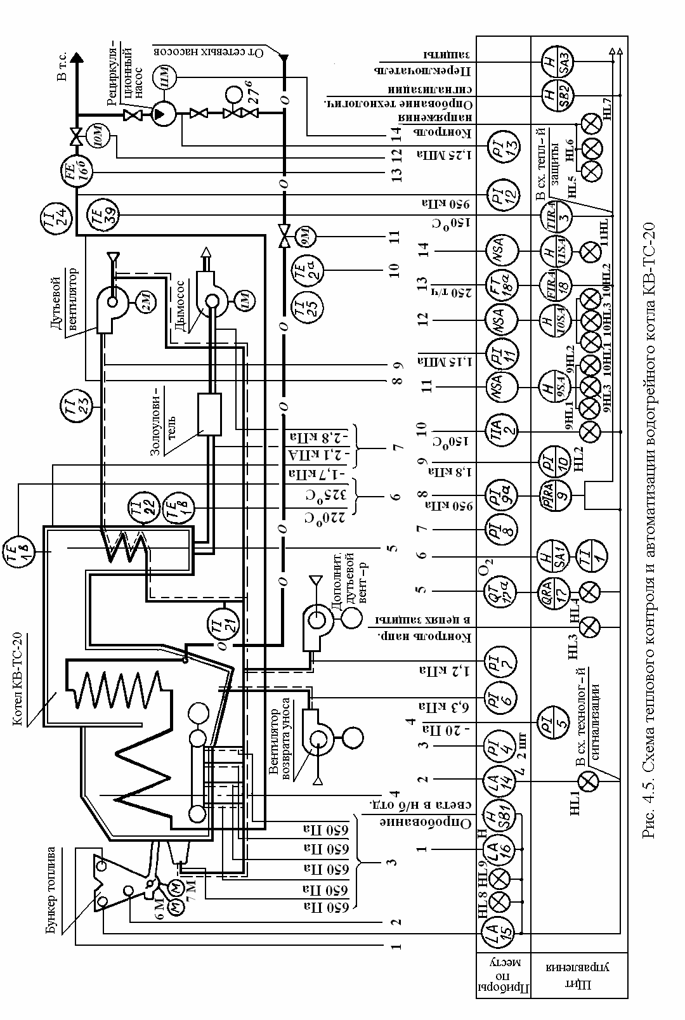

Для примера рассмотрим схемы автоматизации (см. рис. 4.5 и 4.6) водогрейного котла КВ-ТС-20, работающего на твердом топливе.

Тепловой контроль
Водогрейные котлы КВ-ТС-20 (рис. 4.5) с температурой воды выше 115 °С оборудуются показывающими приборами для измерения:
– температуры воды на входе в котел после запорной арматуры техническим термометром 25 типа П или У;
– температуры воды на выходе из котла до запорной арматуры техническим термометром 24 типа П или У и регистрирующим уравновешенным мостом 3 типа КСМ1-003 гр. 50П;
– температуры воздуха до и после воздухоподогревателя техническими термометрами 23 и 21 типа П или У;
– температуры уходящих газов термометром 22 типа П или У и милливольтметром 1 типа Ш4540/1 гр. ХА₆₈;
– давления воды на входе в котел после запорной арматуры манометром 11 типа МП-4У;
– давления воды на выходе из котла до запорной арматуры манометром 12 типа МП-4У и регистрирующим прибором 9 типа КСД1-018 с преобразователем давления (датчиком) типа ДМ;
– давления воздуха: после дутьевого вентилятора напоромером мембранным типа НПМ-52; перед пневмозабрасывателями и соплами под решеткой тягонапоромерами дифференциальными 4
типа ТДЖ 3x1600 (2 шт.); после дополнительного дутьевого вентилятора тягонапоромером 7 типа ТДЖ 1x1600; после вентилятора возврата уноса тягонапоромером 6 типа ТДЖ 1x6300;
- разрежения в топке котла тягонапоромером мембранным показывающим 5 типа ТНМП-52;
- разрежения в газовом тракте и перед дымососом тягонапоромером 8 типа ТДЖ 3x4000;
- расхода воды через котел прибором с дифференциально-трансформаторной схемой показывающим и самопишущим с двухпозиционным сигнализирующим устройством 18 типа КСД1-004 (с датчиком ДМ);
– содержания кислорода в уходящих газах газоанализатором кислорода 17 типа МН5106-2.
Давление воды на выходе из котла, расход воды через котел, температура воды на входе и на выходе из котла контролируются приборами 9, 18 и 3.

Управление
В схеме автоматизации (см. рис. 4.5 и 4.6) предусмотрено управление:
– электроприводами дымососа 1М, дутьевого вентилятора 2М и вентилятора возврата уноса ЗМ со щита управления с использованием ключей управления 1SА, 2SА и ЗSА; электродвигатели дутьевого вентилятора и вентилятора возврата уноса включаются после включения дымососа; для отключения блокировки предусмотрен ключ управления SА6;
– электроприводом дополнительного дутьевого вентилятора 4М ключом управления 4SА;
– электроприводами цепной решетки 5М и пневмомеханических забрасывателей 6M и 7M ключами управления 5SА, 6SА и 7SА; электродвигатели цепной решетки и пневмозабрасывателей включаются после включения дутьевого вентилятора;
– электроприводами задвижек 9М, 10М и рециркуляционного насоса 11М со щита управления с использованием ключей управления 9SА, 10SА и 11SА.
В электрических схемах управления электроприводами и защиты предусмотрена световая технологическая сигнализация и светозвуковая аварийная сигнализация.

Регулирование
Схема автоматического регулирования водогрейного котла представлена на рис. 4.6.
Регулятор топлива 26 типа Р25.2 получает импульс по температуре воды за котлом от датчика температуры 26^{б} типа ТСП и воздействует на ИМ 26^{г} и далее на плунжер пневмозабрасывателей №1 и №2. Одновременно регулятор воздуха 29 типа Р25.1
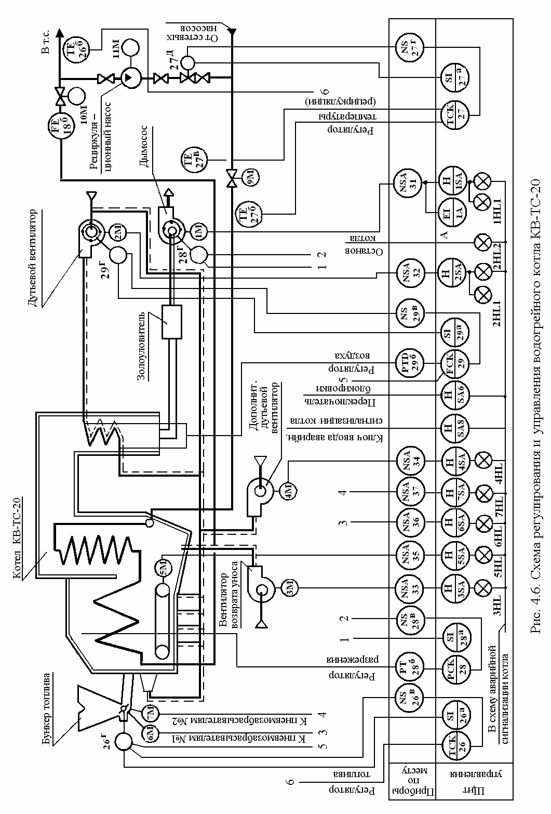

получает два импульса: по расходу топлива от датчика выходного звена ИМ 26^{г} регулятора топлива и перепаду давления воздуха в воздухоподогревателе (по расходу воздуха) и от дифференциального тягомера 29^{б} типа ДТ2. Регулятор воздуха 28 типа Р25.1 получает импульс по разрежению в верхней части топочной камеры от дифференциального тягомера 28^{б} типа ДТ2 и воздействует на ИМ 28^{Г} направляющего аппарата дымососа.
Таким образом, регуляторы топлива, воздуха и разрежения поддерживают заданный процесс горения котла КВ-ТС-20.
Для повышения надежности работы котлоагрегата КВ-ТС-20 предусмотрен регулятор температуры (рециркуляции) воды 27 типа Р25.2, который получает сигналы от датчиков температуры воды на входе в котел и на выходе из котла 27^{б} и 27^{В} типа ТСП и воздействует на ИМ регулирующего клапана 27^{Д}, установленного на напорном патрубке рециркуляционного насоса. Следовательно, с помощью регулятора 27 обеспечивается оптимальная температура воды на входе в котел.

Технологические защиты водогрейных котлов
Водогрейные котлы с механизированными слоевыми топками для сжигания твердого топлива оборудуются устройствами, автоматически отключающими тягодутьевые установки и механизмы (см. рис. 4.5), подающие топливо, в случае:
– повышения температуры воды за котлом; прибор 3;
– повышении и понижении давления воды за котлом;
прибор 9;
– уменьшении расхода воды через котел; прибор 18;
– исчезновении напряжения в цепях защиты;
– аварийном отключении дымососа.
Для предупреждения обслуживающего персонала об отклонении технологических параметров от нормы включается технологическая светозвуковая сигнализация в случае:
– повышения или понижения от нормы уровня топлива в бункере топлива; приборы 14 и 15;
– отклонения от нормы содержания кислорода в уходящих газах; прибор 17;
– отклонения температуры воды на входе в котел; прибор 2;
– останова котла (при срабатывании защиты);
– срабатывания защиты (указания первопричины).

Заключение

Автоматизация работы котельных агрегатов позволяет получить, кроме повышения надежности и улучшения условий труда, определенную экономию топлива. При автоматизации регулирования процесса горения и питания агрегата экономия топлива составляет около 1-2 %, при регулировании работы вспомогательного котельного оборудования 0,2-0,3 % и при регулировании температуры перегрева пара 0,4-0,6 %. Однако общие затраты на автоматизацию не должны превышать 10 % стоимости установки.

5. АВТОМАТИЗАЦИЯ ВЕНТИЛЯЦИОННЫХ СИСТЕМ

Системы вентиляции и кондиционирования воздуха создают необходимый микроклимат и качество воздушной среды в помещениях.
Главными задачами автоматизации вентиляционных систем являются обеспечение в помещениях в заданных точках системы требуемой температуры, подвижности, чистоты воздушной среды и необходимого воздухообмена при экономном расходовании тепловой и электрической энергии.
На привод вентиляторов общепромышленного и специального назначения расходуется не менее 8 % [2] всей вырабатываемой в стране электроэнергии, и это ставит дополнительные задачи перед автоматизацией вентиляционных систем.
В раздел автоматизация вентиляционных систем входят следующие основные вопросы:
автоматизация приточных камер; автоматизация систем аспирации; автоматизация вытяжных вентиляционных систем; автоматизация воздушно-тепловых завес и систем воздушного отопления.

5.1. Автоматизация приточных камер

В данном разделе рассмотрены типовые решения автоматизации приточных камер 1ПК10 + 1ПК150 (т.п. 904-02-14.85 "Автоматизация"), разработанные ГПИ САНТЕХПРОЕКТ,
Схемы автоматизации в типовых решениях разработаны для наиболее часто встречающихся случаев (24 технологические схемы), которые разделены на следующие четыре группы:
прямоточные (схемы 1-12); прямоточные, переключаемые на режим дежурного отопления (схемы 13-16); рециркуляционные с воздухонагревателями, работающие с переменными расходами наружного и рециркуляционного воздуха (схемы 17-20); рециркуляционные с воздухонагревателями, работающие с переменными расходами наружного и рециркуляционного воздуха в рабочее время, переключаемые на полную рециркуляцию в нерабочее время для работы в режиме дежурного отопления (схемы 21-24).
При разработке этих схем исходили из следующих положений:
теплоноситель - горячая вода; во всех схемах автоматизации предусматривается автоматическая защита воздухонагревателя от замерзания, которая функционирует: при отключенной камере, когда есть опасность проникновения в воздухонагреватель воздуха с отрицательной температурой; при работающей камере, если температура воздуха поступающего в воздухонагреватель, отрицательная.
Для примера рассмотрим схемы автоматизации прямоточной и рециркуляционной приточных вентиляционных камер (см. рис. 5.1 и 5.2) с одним вентилятором и электронагревателем клапана наружного воздуха.

Контроль
В схеме автоматизации (рис. 5.1) предусматривается контроль:
- температуры горячей воды в подающем и обратном трубопроводе воздухонагревателя техническими термометрами 1 типа П5.1 с пределом измерения 0-160 °С;
- температуры наружного и приточного воздуха техническими термометрами 2 и 3 типов П2.1 и У2.1 с пределом измерения от -30 до +50 °С;
- перепада давления на фильтре жидкостным тягонапоромером 5 типа ТНЖ-Н с пределом измерения 0-0,4 кПа.

Автоматическое управление
Предусматривается три вида управления, которые устанавливаются избирателем режима SА2:
– местное со щита управления приточной венткамерой; пуск вентилятора осуществляется кнопкой управления SВ2, а включение электронагревателя ЭН клапана наружного воздуха кнопкой управления SВ6;
– опробование вентилятора кнопкой управления SВ1, а клапана наружного воздуха кнопками SВЗ, расположенными по

Рис. 5.1. Схема автоматизации прямоточной вентиляционной камеры

Рис. 5.2. Схема автоматизации рециркуляционной приточной вентиляционной камеры с переключением на режим дежурного отопления
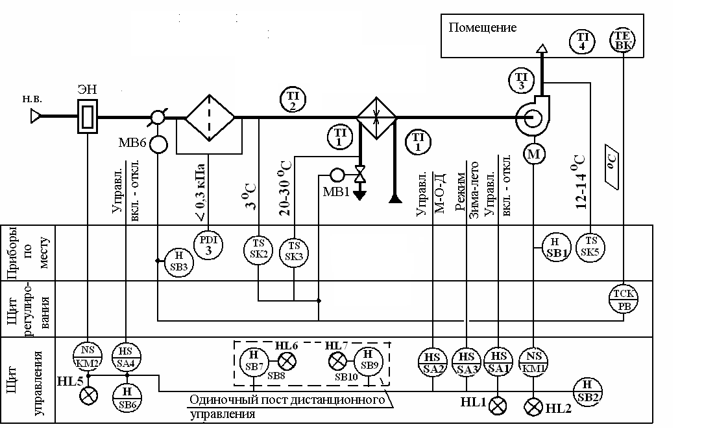
месту у механизмов (для производства пуско-наладочных и ремонтных работ);
– дистанционное из обслуживаемого венткамерой помещения с oдиночного поста управления кнопками управления SВ7, SВ8 (управление электронагревателем ЭН) и SВ9, SВ10 (управление электродвигателем вентилятора).
Перед включением электродвигателя приточного вентилятора при местном и дистанционном управлении открывается сблокированный с ним клапан наружного воздуха, а после отключения электродвигателя вентилятора клапан наружного воздуха автоматически закрывается.
Схемой автоматизации предусмотрен зимний и летний режимы управления приточным вентилятором, которые устанавливаются ключом управления SАЗ.

Автоматическое регулирование
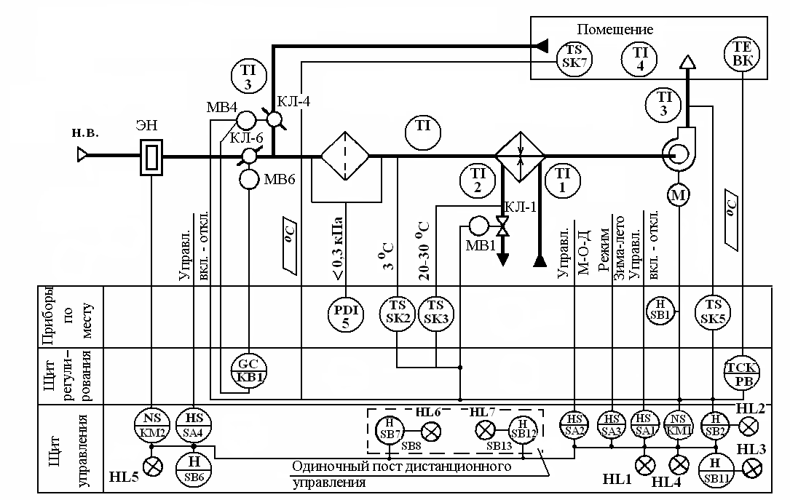
Требуемая температура воздуха в помещении поддерживается регулятором температуры РВ, датчик температуры ВК которого размещается в помещении. В качестве регулятора РВ используется регулятор температуры электрический трехпозиционный ТЭ2ПЗ с искробезопасным входом, а датчика температуры ВК - термопреобразователь сопротивления медный ТCМ 0879 (градуировка 50М).
Регулятор температуры РВ позволяет выполнить ручное регулирование кнопками управления S4 и S5, встроенными в регулятор (на схеме рис.5.1 не показаны), и тем самым с помощью исполнительного механизма (ИМ) МВ1 и клапана на обратном теплоносителе повысить или понизить температуру приточного воздуха.
С помощью датчика SК5 обеспечивается ограничение по минимуму температуры приточного воздуха.
Процесс автоматического регулирования температуры воздуха в помещении осуществляется следующим образом. Избиратель режима S3 регулятора РВ устанавливается в положение "автоматическое". При отклонении температуры воздуха в помещении от заданной сопротивление датчика температуры ВК изменяется, и в зависимости от характера отклонения температуры "выше нормы" или "ниже нормы" в регуляторе РВ срабатывают исполнительные реле К1 или К2 (на схеме рис. 5.1 не показаны), контакты которых К1 или К2 замыкаются и подается напряжение на ИМ МВ1 клапана на теплоносителе воздухонагревателя. Клапан приоткрывается или прикрывается, в результате чего теплоотдача воздухонагревателя изменяется. Через определенный промежуток времени температура воздуха в помещении приближается к заданной с учетом допустимой ошибки регулирования.
Устойчивая работа системы автоматического регулирования (САР) температуры воздуха в помещении достигается за счет установки (во время наладки системы) расчетных параметров корректирующего устройства (импульсного прерывателя), которым снабжен регулятор ТЭ2ПЗ.
Регулятор ТЭ2ПЗ обеспечивает интегральный закон регулирования.

Автоматическая защита
Защита воздухонагревателя от замерзания осуществляется следующим образом:
- при отключенной венткамере и понижении температуры воздуха перед воздухонагревателем до +3 °С терморегулирующее устройство SК2 типа ТУДЭ-1-2 дает команду на прогрев воздухонагревателя путем открытия клапана на трубопроводе теплоносителя. После прогрева воздухонагревателя и повышении перед ним температуры воздуха до +5 °С клапан на трубопроводе теплоносителя закрывается;
- при включении венткамеры в холодный период года предусматривается автоматический предварительный прогрев воздухонагревателя, предшествующий пуску приточного вентилятора, путем открытия клапана на трубопроводе теплоносителя. Время предварительного прогрева уточняется при наладке в зависимости от конкретных местных условий и может находится в пределах 60-180 с;
- при работающей венткамере при понижении температуры теплоносителя после воздухонагревателя до 20-30 °С терморегулирующее устройство SКЗ типа ТУДЭ-4 подает команду на полное открытие клапана на трубопроводе теплоносителя и на отключение приточного вентилятора.
На рис. 5.2 приведена схема автоматизации рециркуляционной приточной вентиляционной камеры с переключением на режим дежурного отопления.
Следует заметить, что вопросы контроля параметров рециркуляционной приточной венткамеры и защиты воздухонагревателя от замерзания на рис. 5.2 решаются аналогично вопросам, рассмотренным ранее (см. рис. 5.1).

Автоматическое управление
В схеме автоматизации (рис. 5.2) предусмотрены два режима работы вентиляционной камеры: рабочий и дежурный.
В рабочем режиме при местном управлении включение электродвигателя вентилятора осуществляется кнопкой управления SВ2, а отключение кнопкой управления SВ1. При дистанционном управлении кнопками управления SВ12 (включение) и SВ14 (отключение) с одиночного поста дистанционного управления.
В дежурном режиме при местном управлении включение электродвигателя вентилятора осуществляется кнопкой управления SВ11, а отключение кнопкой управления SВ1. При дистанционном управлении кнопками управления SВ13 (включение) и SВ14 (отключение) с одиночного поста управления.
Управление электронагревателем ЭН клапана наружного воздуха осуществляется аналогично, рассмотренному управлению ранее (см. рис. 5.1).
В схеме автоматизации (рис. 5.2) предусмотрена технологическая сигнализация:
рабочий режим включен сигнальная лампа НL2; дежурный режим включен сигнальная лампа НLЗ; рабочий режим (приточная камера работает) сигнальная лампа НL4. Объем сигнализации на одиночном посту дистанционного управления определяется для конкретного объекта нормами проектирования и требованиями заказчика.

Автоматическое регулирование
В рабочем режиме регулирование температуры воздуха в помещении осуществляется регулятором температуры РВ, датчик ВК которого установлен в определенном месте в помещении.
Принцип регулирования температуры заключается в следующем. При отклонении температуры воздуха от заданной регулятор РВ вырабатывает управляющее воздействие, передаваемое на ИМ МВ4, MB6 и МВ1 клапанов рециркуляционного воздуха КЛ-4, наружного воздуха КЛ-6 и клапана на теплоносителе КЛ-1 (см. рис. 5.2), с помощью которых достигается заданное значение температуры воздуха в помещении.
При понижении температуры воздуха в помещении регулятор РВ подает сигнал на ИМ МВ4, который приоткрывает клапан КЛ-4. Одновременно с помощью балансного реле КВ1 типа БРЭ-1 исполнительным механизмом МВ6 синхронно прикрывается клапан КЛ-6. Если клапан КЛ-6 закрывается до положения, соответствующего пропуску санитарной нормы наружного воздуха, и температура воздуха в помещении остается ниже нормы, то с помощью ИМ МВ1 будет приоткрываться клапан КЛ-1 на теплоносителе и температура воздуха в помещении будет повышаться до заданного значения.
При температуре воздуха в помещении выше нормы процесс регулирования осуществляется в обратной последовательности. В начале прикрывается клапан КЛ-1 на теплоносителе до установленного при наладке положения и далее, если температура еще остается выше нормы» подается сигнал на приоткрывание клапана КЛ-6 наружного воздуха и на прикрывание клапана КЛ-4 рециркуляционного воздуха. Постепенно температура воздуха в помещении снижается до заданного значения.
В дежурном режиме приточная вентиляционная камера работает как отопительный агрегат. В этом режиме работы клапан наружного воздуха КЛ-6 полностью закрыт. Включение и отключение электродвигателя вентилятора осуществляется датчиком температуры SК7 типа ДТКБ-53, установленного в помещении. Если температура воздуха в помещении ниже заданной, то контакты датчика температуры SК7 замкнуты и подается сигнал на открывание клапана КЛ-4 рециркуляционного воздуха и клапана КЛ-1 теплоносителя. После полного открытия клапана КЛ-4 включается электродвигатель вентилятора. При повышении температуры воздуха в помещении до заданного значения контакты датчика SК7 размыкаются и подается команда на отключение электродвигателя вентилятора и на закрытие клапанов КЛ-4 и КЛ-1.

Примечания:

1. В венткамерах с резервными вентиляторами при угрозе замерзания воздухонагревателя приточный вентилятор не отключается.
2. Для помещений с пожароопасной средой в схеме автоматизации (рис. 5.2) следует применять в качестве датчика температуры SК7 терморегулирующее устройство типа ТУДЭ-8 взамен датчика температуры ДТКБ-53.

5.2. Автоматизация систем аспирации

Аспирация - это разновидность вентиляции. Задача аспирационных систем заключается в отсасывании вредностей (пыли, газов и т.д.) от технологического оборудования в местах их образования. Основное назначение систем аспирации в деревообрабатывающей промышленности - создание нормальных санитарно гигиенических условий труда.
Системы аспирации разделяют на четыре группы [9]: бесколлекторные, нерегулируемые универсальные, регулируемые одновентиляторные и регулируемые многовентиляторные.
Анализ аспирационных систем, приведенный в [9] показывает, что условия производства в деревообрабатывающей промышленности в большинстве случаев не являются стабильными. Потребность в удалении воздуха от технологического оборудования аспирационной системой может изменяться в широких пределах, от среднего значения. Поэтому для различных цехов и участков с нестабильным технологическим процессом системы аспирации целесообразно проектировать с переменным расходом воздуха. При этом изменение расхода воздуха должно быть предусмотрено в широком диапазоне, и осуществляться автоматически в соответствии с числом полезно используемых местных отсосов.
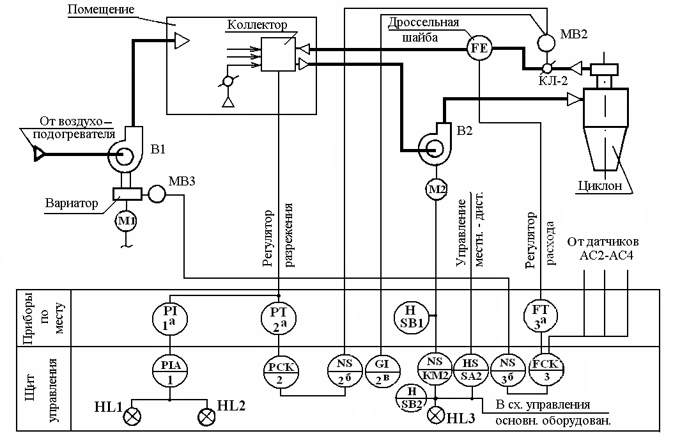
В соответствии с классификацией, приведенной в [9], регулируемые одновентиляторные системы аспирации с переменным расходом воздуха (ОСАПРВ) разделяют на следующие системы: ОСАПРВ-1 - система с поддержанием разрежения в коллекторе: ОСАИРВ-II - система с поддержанием перепада давления, а, следовательно, и скорости воздуха в транспортном трубопроводе (воздуховоде); ОСАПРВ III - система с поддержанием разрежения в коллекторе и поддержанием скорости воздуха в транспортном трубопроводе; ОСАПРВ-1У - система с поддержанием постоянного разрежения и возвратом воздуха в коллектор.
Выбор той или иной системы аспирации зависит от таких факторов как: коэффициент полезного использования местных отсосов технологического оборудования, экономический и социальный эффект от улучшения условий труда, диапазон регулирования производительности системы и др.
Для примера рассмотрим схему автоматизации аспирационной системы ОСАПРВ-IV (рис. 5.3), которую проектируют в тех случаях, когда диапазон регулирования производительности системы (по воздуху) может быть максимальный и при этом в течение смены продолжительное время существует необходимость в работе только одного местного отсоса.
Технологическая схема ОСАПРB-IV с циркуляционным контуром (рис. 5.3) содержит малогабаритный коллектор, ответвления с запорными клапанами, транспортный трубопровод, соединяющий коллектор с вентилятором, трубопровод возврата воздуха с дроссельной шайбой, соединяющий циклон (пылеотделитель) с коллектором. Дроссельная шайба на трубопроводе возврата устанавливается на его вертикальном участке. Циркуляция позволяет стабилизировать скорость в транспортном трубопроводе и расход воздуха в циклоне.
Работа системы заключается в следующем. С изменением количества включенных местных отсосов уменьшается количество воздуха, удаляемого из помещения. В связи с этим регулирование расхода воздуха в аспирационной системе целесообразно

Рис. 5.3. Схема автоматизации аспирационной системы
ОСАПРВ - IV

совместить с регулированием производительности вентилятора приточной системы.
Схема автоматизации (рис. 5.3) предусматривает: контроль параметров технологического процесса, управление электроприводом, регулирование разрежения в коллекторе и расхода воздуха, подаваемого в помещение вентилятором приточной камеры.

Контроль
В схеме автоматизации предусмотрены сигнальные лампы, которые загораются как при значительном повышении разрежения в коллекторе (НL1), так и при понижении разрежения (НL2).
По величине разрежения в коллекторе можно судит не только о производительности местных отсосов, но и подаче вентилятора, надежности транспортирования отходов. При возрастании разрежения в коллекторе и срабатывании сигнализации (загорании лампы НL1) необходимо проверить состояние системы, так как это говорит о снижении воздуха, поступающего в коллектор, а, следовательно, о возможности оседания отходов в трубопроводе на участке от коллектора до циклона. Включение сигнальной лампы НL2 указывает на снижение производительности местных отсосов.
Для измерения разрежения в коллекторе могут быть применены приборы: сильфонный тягомер 1^{а} типа ТС и дифференциальный показывающий и сигнализирующий прибор 1 типа КСДЗ и др.

Автоматическое управление
Предусматривается местное и дистанционное управление электродвигателем М2 вентилятора В2, сблокированного с пуском основного оборудования. Требуемый режим управления задается универсальным переключателем SА2. Местное управление осуществляется кнопками управления SВ1, а дистанционное - кнопками управления SB2.

Автоматическое регулирование
Особенностью работы системы ОСАПРВ-1У является то, что с изменением количества включенных местных отсосов уменьшается количество воздуха, удаляемого системой из помещения. Следовательно, для баланса притока и вытяжки воздуха в помещении целесообразно в расчетном диапазоне плавно регулировать расход воздуха приточного вентилятора с помощью направляющего аппарата, индукторной муфты скольжения, вариатора и других устройств.
В схеме автоматизации (рис. 5.3) предусмотрены два контура регулирования, один из которых поддерживает заданное значение разрежения в коллекторе, а второй - требуемый расход воздуха приточного вентилятора в зависимости от количества включенных местных отсосов.
Заданное разрежение в коллекторе поддерживается регулятором разрежения 2 типа РС29.1, который получает сигнал от преобразователя разрежения 2^{а} типа САПФИР-22ДВ и через трехпозиционный усилитель 2^{б} типа У29.3 воздействует на ИМ МВ2 регулирующего клапана КЛ-2 на рециркуляционном воздуховоде. Если при включении вентилятора В2 включены все местные отсосы, то воздух с транспортируемым материалом (опилки, стружки) через коллектор и транспортный трубопровод поступает в циклон, где очищается и движется далее на вторую ступень очистки. В этом состоянии системы регулирующий клапан КЛ-2 закрыт. При уменьшении количества включенных местных отсосов разрежение в коллекторе уменьшается, и скорость в транспортном трубопроводе падает. В этот момент включается в работу регулятор разрежения 2 и подает сигнал на ИМ МВ2, который приоткрывает клапан КЛ-2. Часть потока воздуха из выхлопной камеры циклона под действием разности давлении движется к коллектору. Таким образом, восстанавливается первоначальное разрежение в коллекторе и скорость воздуха в транспортном трубопроводе.
Одновременно включается в работу регулятор расхода 3 типа РС29.1, который получает сигнал от датчика расхода 3^{а} типа САПФИР-22Д и через трехпозиционный усилитель 3^{б} типа У29.З воздействует на ИМ МВЗ вариатора скорости приточного вентилятора. Вентилятор уменьшает подачу воздуха в деревообрабатывающий цех (участок). Это способствует экономии тепловой и электрической энергии приточной системы.
Регулятор расхода 3 типа РС29.1 при необходимости допускает возможность подключения датчиков расхода от четырех аспирационных систем.
При проектировании системы ОСАПРВ-1У с количественным регулированием производительности приточного вентилятора необходимо учитывать рекомендации, приведенные в [10].
Результаты исследований эффективности применения различных способов регулирования производительности вентиляторов, приведенные в [10] показывают, что при значениях относительного расхода Q/Q₀ < 70% для вентиляторов № 2, 5 - 8 целесообразно применение осевых направляющих аппаратов (ОНА) и ременных вариаторов скоростей. Для более крупных вентиляторов целесообразным может быть выбор гидромуфты, индукторной муфты скольжения (ИМС) или тиристорного преобразователя частот.
Экономия электроэнергии, например, для вентилятора Ц4-70 № 6,3 с исходной мощностью 7,5 кВт по сравнению с вариантом вентилятора без регулирования составляет:
а) для вентилятора с дросселем – 26%; б) для вентилятора с ИМС или гидромуфтой – 38%; в) для вентилятора с ременным вариатором скорости – 41%; г) для вентилятора с тиристорным преобразователем – 2%.
Однако с увеличением мощности электродвигателя, например, для вентилятора Ц4-76-16 с исходной мощностью 58 кВт, экономия электроэнергии при регулировании (по сравнению с вариантом без регулирования) окажется уже примерно одинаковой для всех устройств (пункты б, в, г), кроме дросселя, который всегда является самым неэкономичным.

5.3. Автоматизация вытяжных вентиляционных систем

Для простейших вытяжных систем, число которых в современных зданиях и сооружениях достаточно велико основной подсистемой автоматизации является дистанционное управление приводом вентилятора со щита диспетчера или местного шкафа управления. При наличии в вытяжной вентиляционной системе поворотных заслонок или створчатых клапанов обеспечивается блокировка для пуска радиального вентилятора на закрытую вентиляционную сеть, а осевого - на открытую. Если вытяжная система является частью схемы технологического процесса и обслуживает его, то последовательность включения вытяжной системы может быть различной. Вытяжную систему можно пускать раньше, одновременно или после пуска оборудования и с определенной выдержкой времени, например, на предварительное или послеоперационное проветривание и т.д.
В схеме вентиляции по условиям технологии может быть предусмотрен резервный вентилятор, который должен быть сблокирован с рабочим. Для сохранения воздушного баланса в ряде случаев требуется синхронная работа вытяжных и приточных систем (рис. 5.3).
Для примера рассмотрим схему автоматизации вытяжной системы с резервным вентилятором (рис. 5.4). С помощью избирателей режима SА1 и SА2 выбирается рабочий и резервный вен-
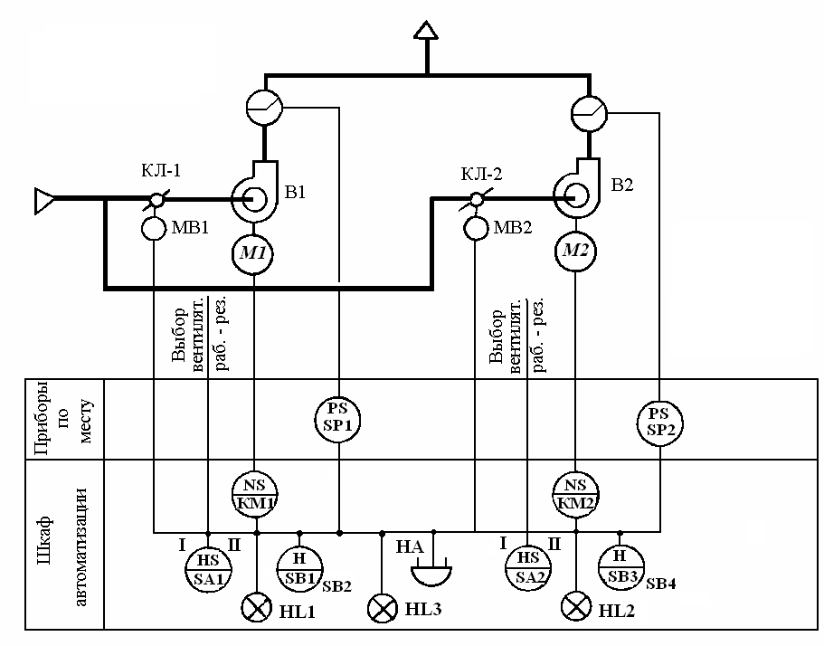
Рис. 5.4. Схема автоматизации вытяжной системы с
резервным вентилятором

тиляторы. Допустим, что рабочий вентилятор В1, а резервный В2. Тогда SА1 переключается из нейтрального положения в положение I (рабочий). Включением кнопки управления SB1 осуществляется пуск электродвигателя М1 вентилятора В1. Одновременно с пуском электродвигателя М1 включается сблокированный с ним ИМ МВ1 и открывается створчатый клапан КЛ-1, срабатывает реле потока воздуха SР1 и загорается сигнальная лампа НL1. После пуска вентилятора В1 избиратель режима SА2 переключается из нейтрального положения в положение II (резервный). В случае аварийного выхода из строя вентилятора В1 прекращается движение воздуха, срабатывает реле SР1, выключается магнитный пускатель КМ1, закрывается створчатый клапан КЛ-1 и гаснет сигнальная лампа НL1. Одновременно с помощью реле SР1 и магнитного пускателя КМ2 включается электродвигатель M2 вентилятора В2. Открывается створчатый клапан КЛ-2, срабатывает реле потока воздуха SР2 и загорается сигнальная лампа НL2. Аварийное включение резервного вентилятора контролируется световым сигналом НLЗ и звуковым – НА, которые при необходимости выключаются установкой SА1 в нейтральное положение.
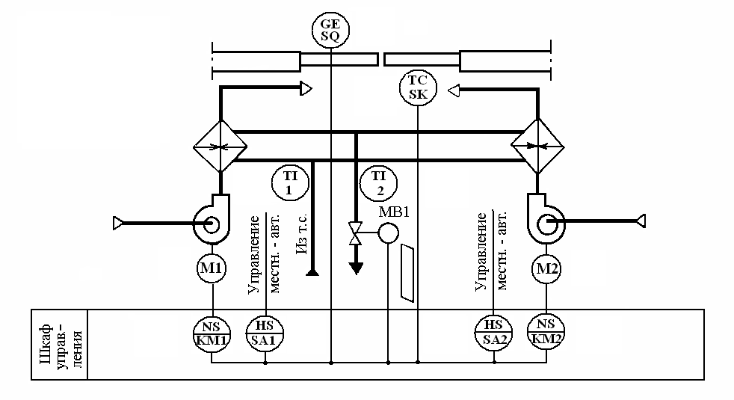
5.4. Автоматизация воздушно-тепловых завес

Воздушно-тепловые завесы нашли широкое применение в промышленных и гражданских зданиях. Завесы дают возможность поддерживать в холодный период года в производственных помещениях требуемые санитарным нормам параметры воздушной среды и при этом значительно сокращать расход тепла.
При автоматизации воздушно-тепловых завес решаются следующие задачи:
– пуск и останов завесы соответственно при открывании и закрывании ворот;
– изменение подачи вентилятора воздушной завесы в зависимости от температуры наружного воздуха;
– изменение теплоотдачи воздухонагревателя завесы в зависимости от температуры наружного воздуха или температуры воздуха в помещении около ворот;
– останов завесы и одновременное автоматическое отключение подачи теплоносителя в воздухонагреватель.
На рис. 5.5. представлена схема автоматизации, а на рис.5.6 принципиальная электрическая схема управления воздушно-тепловой завесой, которые широко применяются в промышленных и гражданских зданиях.
Пуск электродвигателей М1 и М2 вентиляторов завесы может осуществляться ключами управления SА1 и SА2 с местного шкафа управления или автоматически.
При автоматическом управлении воздушной завесой ключи управления SА1 и SА2 устанавливаются в положение А (автоматическое) (рис. 5.6). В этом режиме в момент открывания ворот замыкаются контакты SQ, концевого выключателя, срабатывает промежуточное реле К1 и включаются магнитные пускатели КМ1

Рис. 5.5. Схема автоматизации воздушно-тепловой завесы
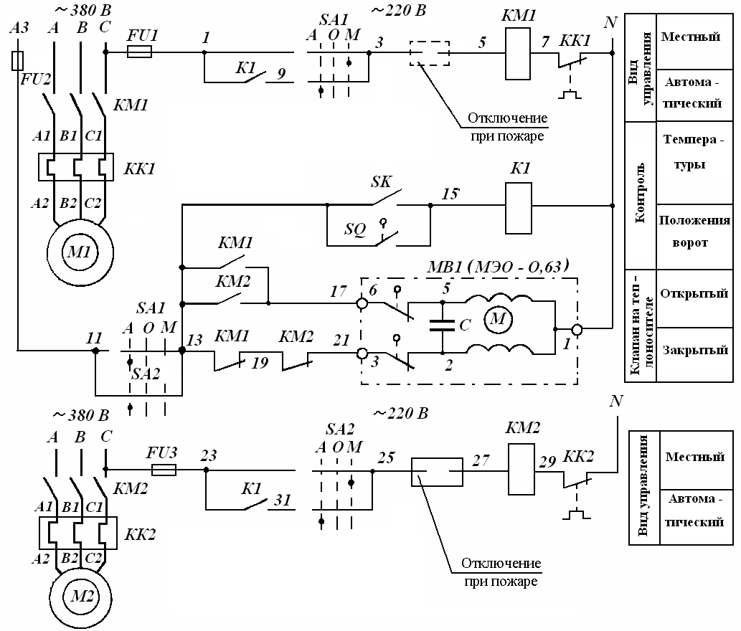

Рис. 5.6. Электрическая принципиальная схема управления
воздушно-тепловой завесой
и КМ2, которые замыкая свои силовые контакты КМ1 и КМ2, включают в работу электродвигатели М1 и М2 вентиляторов. Одновременно замыкаются блок-контакты КM1 и КМ2 магнитных пускателей, которые подают напряжение на ИМ МВ1 клапана на теплоносителе. Клапан открывается. При закрывании ворот контакты SQ концевого выключателя размыкаются и если температура в зоне ворот выше расчетной (контакты SК разомкнуты), то реле К1 и магнитные пускатели КМ1 и КМ2 вентиляторов отключаются. Одновременно замыкаются размыкающие контакты КM1 и КМ2 в цепи ИМ МВ1 и клапан на теплоносителе закрывается.
При закрытых воротах, в случае понижения температуры в зоне ворот, контакты SК датчика температуры замыкаются и воздушная завеса включается. При повышении температуры до установленного (расчетного) значения контакты SК размыкаются и воздушная завеса отключается. В качестве датчика температуры может применяться датчик температуры камерный биметаллический ДТКБ-53.
Если воздушная завеса предусматривает регулирование подачи вентилятора при изменении температуры наружного воздуха, то дополнительно устанавливают пропорциональный регулятор, который при понижении температуры наружного воздуха ниже расчетной подает сигнал на ИМ направляющего аппарата вентилятора, уменьшающего подачу вентилятора воздушной завесы [11]. При повышении температуры наружного воздуха происходит обратный процесс: направляющий аппарат приоткрывается, увеличивая подачу вентилятора воздушной завесы. Для регулирования температуры воздуха в зоне ворот в такой воздушной завесе целесообразно применять трехпозиционные (астатические) регуляторы, например ТЭ2ПЗ, которые нашли широкое применение при автоматизации приточных камер.

6. АВТОМАТИЗАЦИЯ СИСТЕМ
КОНДИЦИОНИРОВАНИЯ ВОЗДУХА

6.1. Основные положения

Системы кондиционирования воздуха (СКВ) предназначены для создания и автоматического поддержания необходимых параметров воздуха (температуры, относительной влажности, чистоты, скорости движения и др.) в помещениях. В зависимости от назначения СКВ разделяются на технологические, обеспечивающие требуемые параметры воздушной среды, и комфортные, создающие благоприятные условия для человека. В зависимости от конструкции кондиционеры подразделяются на секционные и агрегатные.
По оснащенности кондиционеров устройствами для получения тепла и холода кондиционеры делят на автономные и неавтономные. Автономные кондиционеры снабжаются извне только электроэнергией. Для работы неавтономных кондиционеров необходима подача извне тепло- и холодоносителя, а также электроэнергии для привода двигателей вентиляторов и насосов.
В кондиционируемых помещениях с помощью системы автоматического регулирования (САР) поддерживаются требуемые значения температуры и относительной влажности. Различают два основных принципа (метода) регулирования относительной влажности - прямой и косвенный. Их использование зависит от характера влаговыделений в объекте регулирования. При нерегулярных влаговыделениях по неизвестной закономерности датчик регулятора должен быть установлен в самом помещении для измерения относительной влажности - принцип прямого регулирования влажности. Принцип косвенного регулирования влажности используется при малых влаговыделениях, а также при известной закономерности их появления. Этот принцип обеспечения заданной относительной влажности в помещении осуществляется путем стабилизации температуры точки росы приточного воздуха за оросительной камерой или за вентилятором.

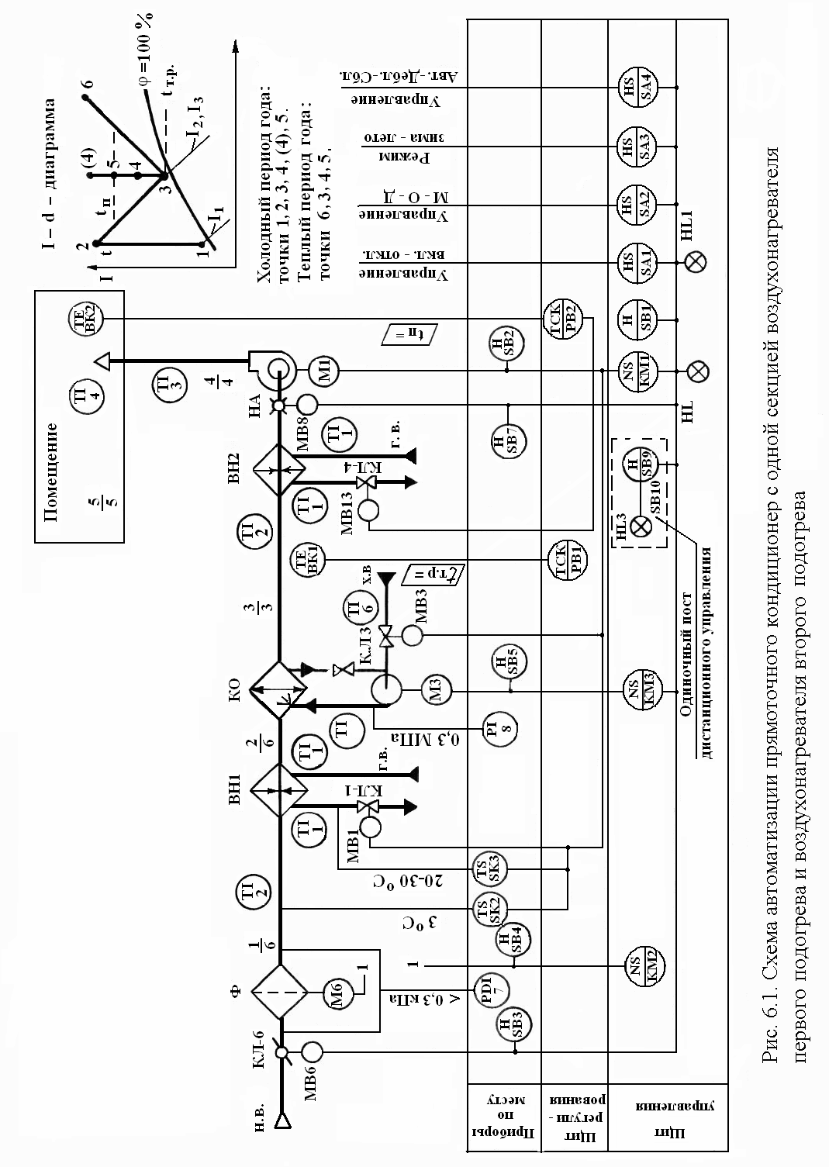
6.2. Автоматизация центральных кондиционеров

Схемы автоматизации СКВ могут быть различной сложности и насыщенности техническими средствами автоматизации в зависимости от их устройства, назначения и алгоритмов функционирования и управления.
В данном разделе рассмотрены типовые решения автоматизации центральных кондиционеров КТЦ2-10 - КТЦ2-250 (т.п. 904-02-16.85 "Автоматизация"), разработанные ГПИ САНТЕХПРОЕКТ, и управление и силовое электрооборудование (т.п. 904-02-17.85), разработанные ГПИ ЭЛЕКТРОПРОЕКТ.
Схемы автоматизации СКВ в типовых решениях разработаны для наиболее часто встречающихся случаев (25 технологических схем), которые разделены на две основные группы:
1) прямоточные (схемы 1-11; 23; 24);
2) рециркуляционные (схемы 12-22; 25).
Приведенные в типовых решениях схемы СКВ различаются: технологией обработки воздуха; набором оборудования центрального кондиционера, в том числе наличием резервных вентиляторов; мощностью электродвигателей вентиляторов и насосов. Регулирование относительной влажности воздуха в помещении осуществляется косвенным методом по температуре точки росы за камерой орошения.
Для примера рассмотрим схему автоматизации прямоточного кондиционера с одной секцией воздухонагревателя первого подогрева и воздухонагревателем второго подогрева (см. рис. 6.1).
Контроль
В схеме автоматизации (рис. 6.1) предусматривается контроль температуры горячей воды в подающем и обратном трубопроводах воздухонагревателей ВН1 и ВН2, холодной воды, подаваемой в оросительную камеру КО, температуры воздуха в определенных точках кондиционера и в помещении. Для этих целей применяются технические термометры типа П или У и комнатный термометр ТБ-2М (см. раздел 5.1).

Контроль давления холодной воды осуществляется показывающим манометром 8 типа ОБМ1-100-6.
Перепад давления воздуха на фильтре измеряется жидкостным тягонапоромером 7 типа ТНЖ-Н с пределом измерения 0 -0,4 кПа.

Автоматическое управление
Управление электроприводами вентилятора и клапана наружного воздуха КЛ-6 осуществляется аналогично управлению, рассмотренному в разделе 5.1 для приточной камеры.
В схеме автоматизации (рис. 6.1) дополнительно предусмотрено управление электродвигателями М6 фильтра, МЗ насоса камеры орошения и ИМ МВ8 направляющего аппарата НА вентилятора.
Работа электродвигателей М6, МЗ и ИМ МВ8 направляющего аппарата сблокирована с работой электродвигателя М1 вентилятора. При включении электродвигателя М1 в местном или дистанционном режиме управления подается сигнал на включение электродвигателей М6, МЗ и ИМ МВ8. В результате этого включается в работу электропривод устройства очистки фильтра, насос камеры орошения и открывается направляющий аппарат вентилятора. При отключении электродвигателя М1 вентилятора электроприводы фильтра и насоса отключаются, а направляющий аппарат вентилятора закрывается.
Для опробования электродвигателей М6, МЗ и ИМ МВ8 предусмотрены кнопки управления соответственно SВ4, SВ5 и SВ7.

Автоматическое регулирование
Представленная на рис. 6.1 схема автоматизации прямоточной СКВ включает два независимых контура регулирования температуры и относительной влажности воздуха в помещении. Регулирование относительной влажности воздуха в помещении осуществляется по методу точки росы, т.е. косвенным методом. На I-d диаграмме (рис. 6.1) представлена схема обработки воздуха.

Регулирование по температуре точки росы
В холодный период года наружный воздух (точка 1 на рис. 6.1) подогревается в воздухонагревателе ВН1 до состояния, соответствующего точке 2. Затем воздух адиабатически увлажняется и охлаждается в оросительной камере, достигая температуры точки росы (точка 3), и после прохождения через воздухонагреватель ВН2 поступает в помещение с параметрами 4; (4). Ассимилировав тепло, выделяющееся в помещении, воздух принимает параметры, характеризуемые точкой 5. Требуемая температура воздуха в помещении поддерживается электрическим трехпозиционным регулятором температуры РВ2 типа ТЭ2ПЗ с датчиком ВК2, установленном в помещении. В качестве датчика ВК2 применяется термопреобразователь сопротивления медный типа ТСМ-1079 градуировки 50М. При отклонении температуры воздуха в помещении от заданной по сигналу от датчика ВК2 регулятор РВ2 изменяет теплопроизводительность воздухонагревателя ВН2, путем воздействия на ИМ МВ13 и клапан КЛ-4. Через определенный промежуток времени температура воздуха в помещении приближается к заданной. Требуемая температура точки росы за камерой орошения поддерживается регулятором температуры РВ1, который по сигналу от датчика ВК1 оказывает воздействие на ИМ МВ1 регулирующего клапана КЛ-1 воздухонагревателя ВН1, изменяя его теплопроизводительность. С помощью регулятора РВ1 удается получить практически постоянное влагосодержание воздуха после камеры орошения, что дает возможность поддерживать заданную относительную влажность воздуха в помещении. В качестве регулятора температуры РВ1 применен регулятор ТЭ2ПЗ, а в качестве датчика температуры ВК1 термопреобразователь сопротивления медный ТСМ-0879 градуировки 50М.
В теплый период года наружный воздух (точка 6) охлаждается до температуры точки росы в оросительной камере и требуемая температура точки росы поддерживается регулятором РВ1, воздействующим на ИМ МВЗ регулирующего клапана КЛ-3 на трубопроводе холодной воды. При повышении температуры точки росы клапан КЛ-3 приоткрывается, увеличивая подачу на форсунки холодной воды, что обеспечивает более глубокое охлаждение воздуха. При понижении температуры клапан КЛ-3 прикрывается, уменьшая подачу холодной воды. Требуемая температура воздуха в помещении поддерживается регулятором РВ2, воздействующим на ИМ МВ13 регулирующего клапана КЛ-4 воздухонагревателя ВН2.
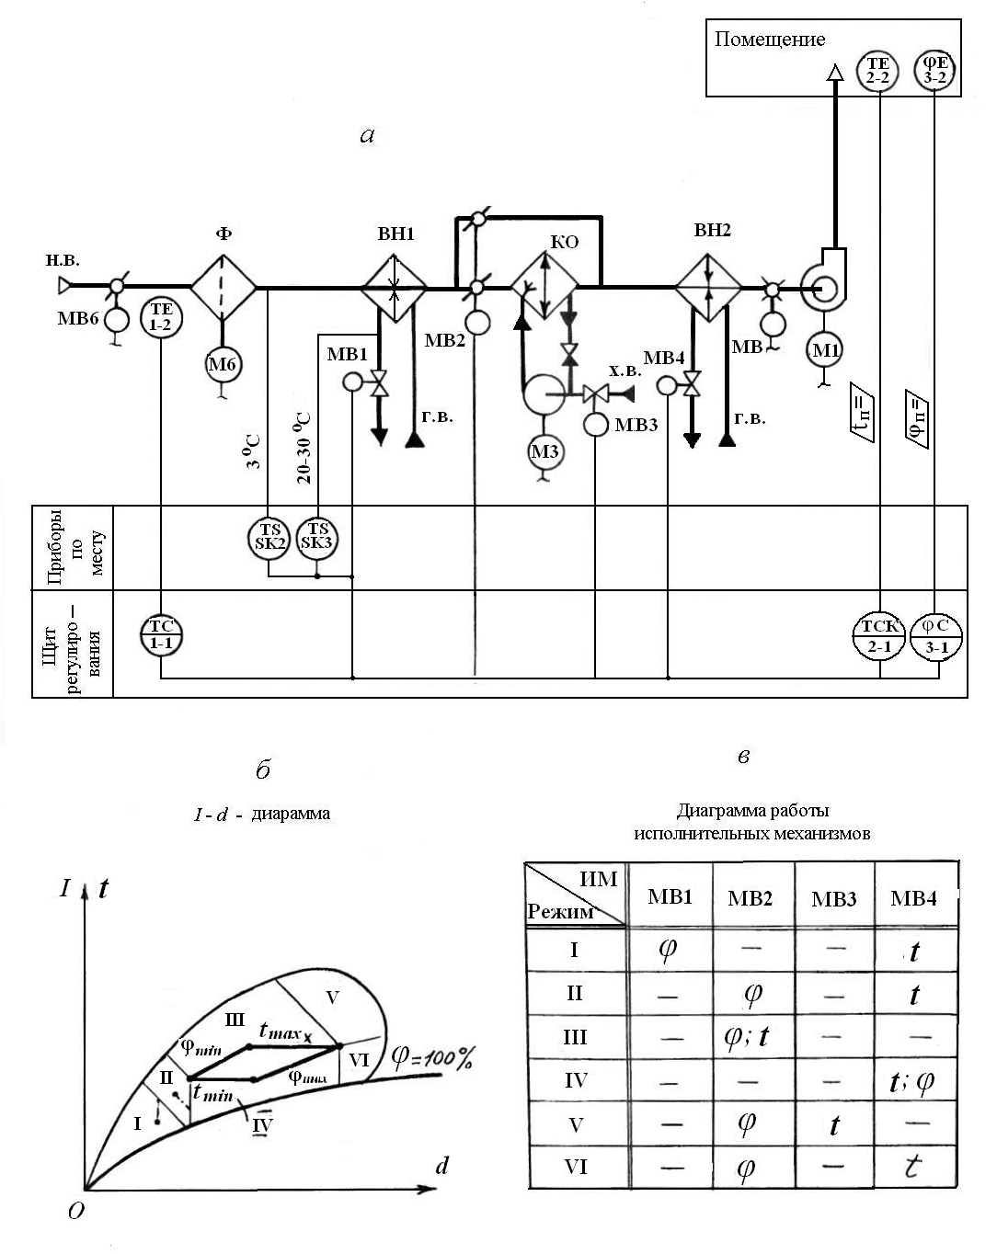
Автоматическая защита воздухонагревателя ВН1 от замерзания осуществляется аналогично защите, приведенной в разделе 5.1 для приточной камеры.
Недостатком изложенного метода регулирования параметров воздуха в помещении являются его низкие экономические показатели, так как в отдельных режимах работы СКВ одновременно потребляется теплота и холод.

Регулирование по оптимальному режиму
Метод регулирования СКВ по оптимальному режиму (разработанный А.Я. Креслинем) позволяет во многих случаях избежать повторного подогрева воздуха, охлажденного в оросительной камере, а также более рационально использовать теплоту рециркуляционного воздуха.
Для примера рассмотрим схему автоматизации прямоточного кондиционера по методу оптимальных режимов, приведенную на рис. 6.2. Отличия данной схемы от представленной на рис. 6.1 заключаются в следующем [11]:
- оросительная камера имеет обводной канал, что позволяет пропускать часть воздуха через камеру, а часть по обводу; применение обвода дает возможность экономить тепло;
- наличие трех регуляторов: а) регулятора энтальпии 1-1; б) регулятора температуры 2-1; в) регулятора относительной влажности 3-1.
Регулятор энтальпии 1-1 получает сигнал от датчика энтальпии 1-2, установленного в канале и определяет зону параметров наружного воздуха. Регулятор относительной влажности 3-1 получает сигнал от датчика относительной влажности 3-2, установленного в помещении. Поэтому температуру точки росы поддерживать не надо.
Рассмотрим принцип регулирования СКВ с помощью I-d - диаграммы (см. рис. 6.2,б). На I- d - диаграмме нанесен криволи-

Рис. 6.2. Схема автоматизации прямоточного кондиционера
по методу оптимальных режимов

нейный четырехугольник, в пределах которого должны поддерживаться параметры воздуха в помещении. Четырехугольник ограничен линиями t_{min} и t_{max} (предельно допустимые значения температуры) и φ_{min} и φ_{max} (предельно допустимые значения относительной влажности воздуха). Кривой ограничена область параметров наружного воздуха, которая разделена на 6 участков. Каждый участок характеризует режим работы кондиционера. Рассмотрим эти режимы.
Режим I. В данном режиме кондиционер работает по методу точки росы, однако обязательная реализация этого промежуточного состояния отсутствует. Регулятор относительной влажности 3-1 воздействует на ИМ МВ1 воздухонагревателя ВН1, а регулятор температуры 2-1 на ИМ МВ4 воздухонагревателя ВН2 (рис. 6.2а и 6.2б). Обвод оросительной камеры закрыт, а основной проход полностью открыт.
Режим II. В режиме II требуемая температура воздуха в помещении поддерживается регулятором 2-1, воздействующим на ИМ МВ4 воздухонагревателя ВН2. Относительная влажность воздуха поддерживается регулятором 3-1, воздействующим на ИМ МВ2 сдвоенного клапана. При повышении относительной влажности воздуха в помещении клапан основного прохода оросительной камеры прикрывается, а клапан обводного канала приоткрывается. При понижении относительной влажности клапан обводного канала прикрывается, а клапан основного прохода оросительной камеры приоткрывается.
Режим III. Регулирующие клапаны воздухонагревателей ВН1 и ВН2 закрыты. Регулирование осуществляется регулятором 3-1, путем воздействия на ИМ МВ2 сдвоенного клапана.
Режим IV. Регулирование осуществляется регулятором 2-1 путем воздействия на ИМ МВ4 воздухонагревателя ВН2. Насос оросительной камеры выключен.
Режим V. Требуемая температура воздуха в помещении поддерживается регулятором 2-1, воздействующим на ИМ МВЗ клапана, установленного на трубопроводе холодоносителя. Относительная влажность воздуха поддерживается регулятором 3-1, воздействующим на ИМ МВ2 сдвоенного клапана.
Режим VI. В данном режиме клапан холодоносителя открыт. Регулирование температуры воздуха в помещении осуществляется регулятором 2-1, воздействующим на ИМ МВ4 воздухонагревателя ВН2.
В качестве регуляторов энтальпии 1-1, температуры 1-2 и относительной влажности 3-1 могут применяться регуляторы типа РБА, РБИ, РП4-Т и др. с аналоговым или импульсным выходом [12,13], а в качестве датчиков энтальпии 1-2 и относительной влажности 3-2 подогревные хлористолитиевые преобразователи влажности типа ДВ-1К [12]. В качестве датчика температуры воздуха в помещении 2-2 может применяться термопреобразователь сопротивления типа ТСМ или ТСП в зависимости от модификации регулятора температуры.

7. АВТОМАТИЗАЦИЯ СИСТЕМ ГАЗОСНАБЖЕНИЯ

7.1. Городские газовые сети и режимы их работы

Система газоснабжения города или другого какого-либо населенного пункта включает в свой состав источник газоснабжения, газовую распределительную сеть и внутреннее газооборудование. При снабжении города природным газом источником газоснабжения является дальний магистральный или подводящий газопровод. Этот газопровод у границ города обычно заканчивается газораспределительной станцией (ГРС), через которую подается газ в газовую сеть. Все газопроводы, входящие в распределительную сеть, условно разделяют на магистральные (транзитные) и распределительные. К городской газовой сети также относятся газорегуляторные пункты (ГРП), предназначенные для редуцирования давления газа. Эти пункты связывают между собой газопроводы с различной величиной давления.
Городские газовые сети принято классифицировать по давлению, под которым происходит подача газа [14]: низкого давления - до 5 кПа, среднего - от 5 кПа до 0,3 МПа и высокого - от 0,3 до 0,6 (1,2) МПа. Давление на входе в ГРС (0,8 - 5,5) МПа.
Газопроводы низкого давления используются главным образом для подачи газа жилым домам и мелким коммунально-бытовым и промышленным потребителям. Газопроводы высокого и среднего давления служат для питания сети низкого давления через регуляторы ГРП, а также для снабжения крупных коммунально-бытовых и промышленных потребителей.
ГРП преимущественно работают с постоянным выходным давлением. Но это приводит к большим колебаниям давления газа у потребителей. Величина колебаний давлений может быть значительно уменьшена, путем сезонной настройки регуляторов давления, изменения давления на выходе из ГРП в зависимости от расхода газа и изменения заданий (установок) регуляторам с помощью телемеханических устройств.

7.2. Автоматизация ГРС

ГРС предназначаются для подачи газа к городам, населенным пунктам и промышленным предприятиям. В них предусматривается очистка газа от механических примесей, снижение и регулирование давления, измерение давления и температуры, учет расхода и одоризация газа.
Давление газа на входе в ГРС составляет 0,8-5,5 МПа, на выходе 0,3; 0,6; 1,2 МПа. ГРС обеспечивает подачу газа для одного и двух потребителей. На рис. 7.1 приведена функциональная схема автоматизированной ГРС в блочно-комплектном исполнении производительностью 10-150 тыс. м³/ч для двух потребителей [14].
Газ с входа (рис. 7.1) поступает в блок очистки. Очистка газа осуществляется в многоциклонных пылеуловителях. После очистки газ поступает в блок редуцирования, который состоит из двух линий - рабочей и резервной. Обе линии имеют одинаковое оборудование и их функции периодически меняются.
Блок отключающих устройств содержит краны на входном и выходных газопроводах, байпасы и предохранительные клапаны.
ГРС оборудуются установками одоризации газа УОГ на выходных газопроводах и узлом регулирования давления газа УРД для собственных нужд.
Схема автоматизации ГРС (рис. 7.1) предусматривает автоматический контроль параметров, управление кранами с пневмоприводами на входном и выходных газопроводах, регулирование и защиту.

Контроль
Контролируемыми параметрами является давление в определенных точках технологической схемы ГРС, температура и расход газа.
Давление измеряется показывающими манометрами МТП-160. Давление газа на входе в блок редуцирования контролируется регистрирующим манометром 19 типа МТС-712.
Температура газа на входе и выходе блока редуцирования контролируется показывающим и регистрирующим трехточеч-

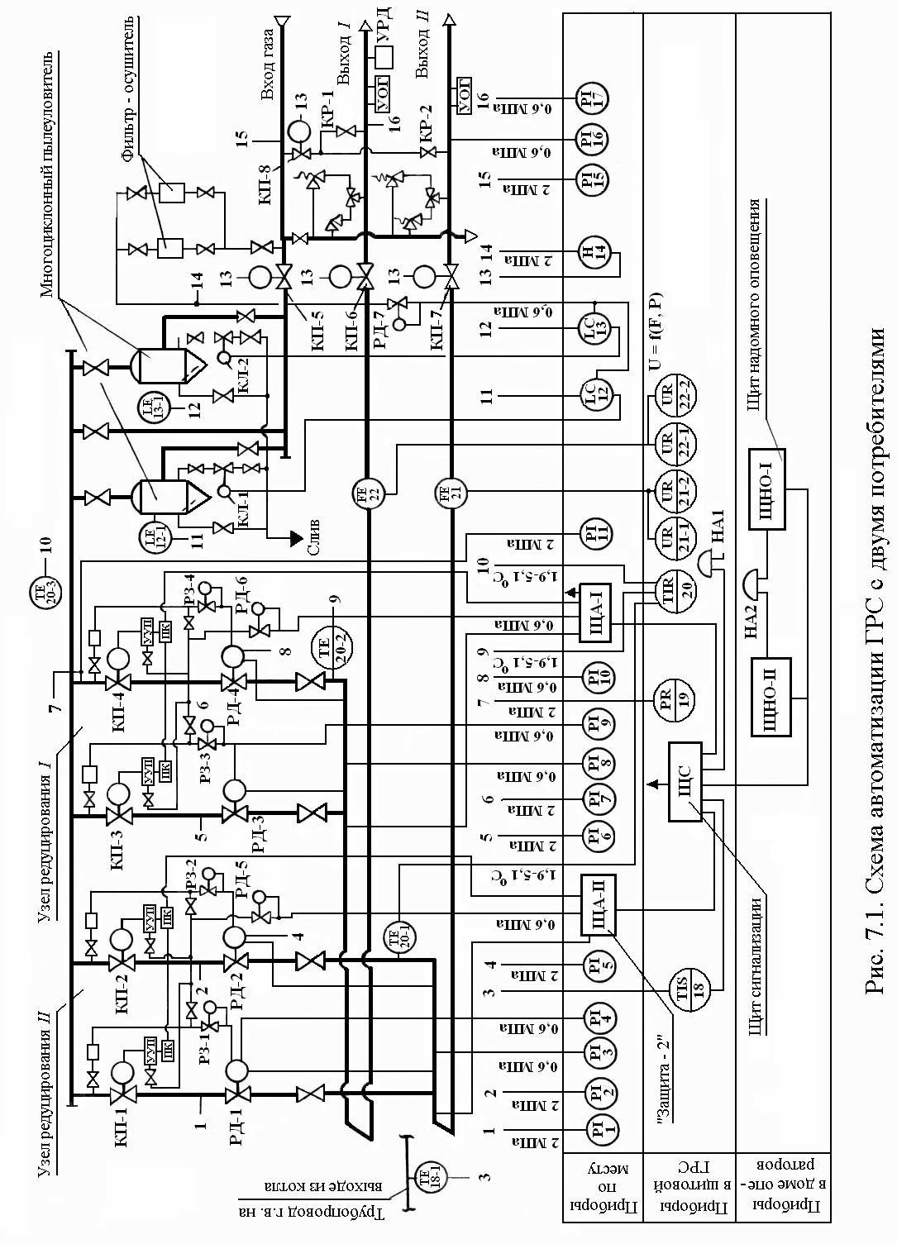
ным уравновешенным мостом в искробезопасном исполнении 20 типа КСМ2-021И. В качестве датчиков температуры 20-1, 20-2, 20-3 используется термометр сопротивления медный типа ТСМ-0879. Измерение температуры горячей воды на выходе из котла осуществляется показывающим манометрическим термометром 18 типа ТПГ-СК.
Расход газа измеряется камерными диафрагмами 21, 22 и сильфонными самопишущими дифманометрами с дополнительной записью давления 21-1, 21-2, 22-1, 22-2 типа ДСС-711-2С.

Управление
Управление кранами с пневмоприводами КЛ-5 - КЛ-8, установленных на входном и выходных газопроводах, и на байпасе осуществляется с помощью электропневматических устройств управления 14 типа ЭПУУ-2М, установленных по месту.
В период ремонтных работ, когда ГРС отключена, подача газа потребителю может осуществляться по байпасу с помощью крана с пневмоприводом КЛ-8 и кранами с ручным приводом КР-1 и КР-2.

Автоматическое регулирование и защита
Предусмотрено регулирование давления газа, поступающего к потребителям и уровня воды и конденсата в пылеуловителях.
Требуемое давление газа в рабочих и резервных линиях узлов редуцирования I и II поддерживается регуляторами давления прямого действия РД-1 - РД-4 "после себя" типа РДУ-100-64. Уставка регулирования давления газа задается регуляторам редукторами задатчиками РЗ-1 - РЗ-4.
Заданный уровень воды и конденсата в пылеуловителях поддерживается пневматическими регуляторами уровня непрямого действия 12, 13 типа РД-1 с датчиками уровня ДУЖП-200И, воздействующими на клапаны КЛ-1 и КЛ-2, установленными на трубопроводах пылеуловителей.
Линия узлов редуцирования содержит кран с пневмоприводом КП-1 (КП-2, КП-3, КП-4), который является исполнительным органом системы автоматической защиты. При отказах регуляторов давления РД-1 (РД-2, РД-3, РД-4) система "Защита-2" (щиты автоматики ЩА-1 и ЩА-II) включает посредством пневмоприводных кранов КП-1 - КП-4 резервную линию редуцирования.
Для обеспечения эффективной работы катодной защиты газопроводов ГРС от коррозии наружные газопроводы отделены от газопроводов ГРС посредством изолирующих фланцев (на рис. 7.1 не показаны).
Система аварийно-предупредительной сигнализации, в состав которой входят манометрический термометр 18, щит сигнализации ЩС и щиты надомного оповещения ЩНО-1 и ЩНО- II обеспечивает подачу нерасшифрованного сигнала в дом операторов при нарушениях в работе ГРС.

7.3. Автоматизация ГРП

ГРП предназначены для редуцирования давления газа, поступающего к потребителям и связывают между собой газопроводы с различной величиной давления.
В зависимости от расхода газа и режима его потребления число технологических линий ГРП может быть различным, обычно от 1 до 5. Если в ГРП только одна технологическая линия, то на время ревизии или ремонта оборудования этой линии для бесперебойного снабжения газом потребителей предусматривают обводной газопровод (байпас) с двумя последовательно расположенными запорными устройствами. При наличии двух и более технологических линий байпас, как правило, не монтируют, а во время ремонта или осмотра оборудования одной из линий потребителей снабжают газом через другие линии. Такие ГРП независимо от пропускной способности применяют для объектов, не допускающих по условиям производства перерывов в подаче газа, а также для тупиковых городских сетей [15].
ГРП могут быть одно- и двухступенчатые. В одноступенчатых входное давление газа редуцируют до выходного в одном регуляторе. В двухступенчатом ГРП технологическую линию оборудуют двумя последовательно установленными регуляторами. Одноступенчатые схемы обычно применяют при разности между входным и выходным давлением до 0,6 МПа, при большем перепаде предпочтительнее схемы двухступенчатые.
Каждый ГРП должен быть укомплектован контрольно-измерительными приборами (КИП). Предусматривается установка показывающих манометров для измерения входного и выходного давления, а необходимость регистрации этих давлений решается проектной организацией. ГРП, в котором для измерения расхода газа применено сужающее устройство (диафрагма), регистрация входного давления необходима для введения поправки на давление к показаниям расходомера. При использовании для измерения расхода газа ротационных и турбинных счетчиков для введения поправки на давление к показаниям этих приборов необходима регистрация выходного давления. Согласно рекомендациям [15], регистрация выходного давления должна предусматриваться в любых ГРП (исключением могут быть ГРУ и шкафные ГРП с небольшими расходами газа). Регистрация входного давления должна предусматриваться в ГРП, снабжающих городские газовые сети (тупиковые и кольцевые), а также промышленные и коммунальные предприятия, расположенные от питающих их газом ГРП на значительном расстоянии.
Для измерения перепада давлений на фильтре предусматривают дифманометр показывающий или самопишущий, который целесообразно применять в ГРП, не имеющих постоянного обслуживающего персонала.
Температуру газа измеряют для введения соответствующих поправок к показаниям расходомеров. При этом в ГРП, как правило, предусматривают установку показывающего и самопишущего термометров.
Для иллюстрации приведенных выше общих сведений рассмотрим схему автоматизации ГРП, представленную на рис. 7.2.
Схема имеет две технологические линии с учетом расхода газа с помощью сужающих устройств (диафрагм) и оборудованных регуляторами давления РДУК-2 и предохранительными запорными клапанами ПЗК типа ПКВ.
Контроль давления на вводе, на технологических линиях перед ПЗК и на выводе осуществляется показывающими манометрами 2, 3, 9, 10, 12 типа МТС-712.

Рис. 7.2. Схема автоматизации ГРП

Контроль температуры обеспечивается техническим показывающим термометром 1 типа П-2 с диапазоном измерения от 30 до + 50 °С и термометрами манометрическими самопишущими жидкостными 7-2, 8-2 типа ТЖС-712 с диапазоном измерения от 50 до + 50 °С.
Измерение расхода газа осуществляется дифманометрами самопишущими с дополнительной записью избыточного давления 5-2, 5-3, 6-2, 6-3 типа ДСС-712-2С.
Перепад давлений на фильтре контролируется дифманометром самопишущим 4 типа ДСС-712М.

7.4. Автоматизация газоиспользующих установок

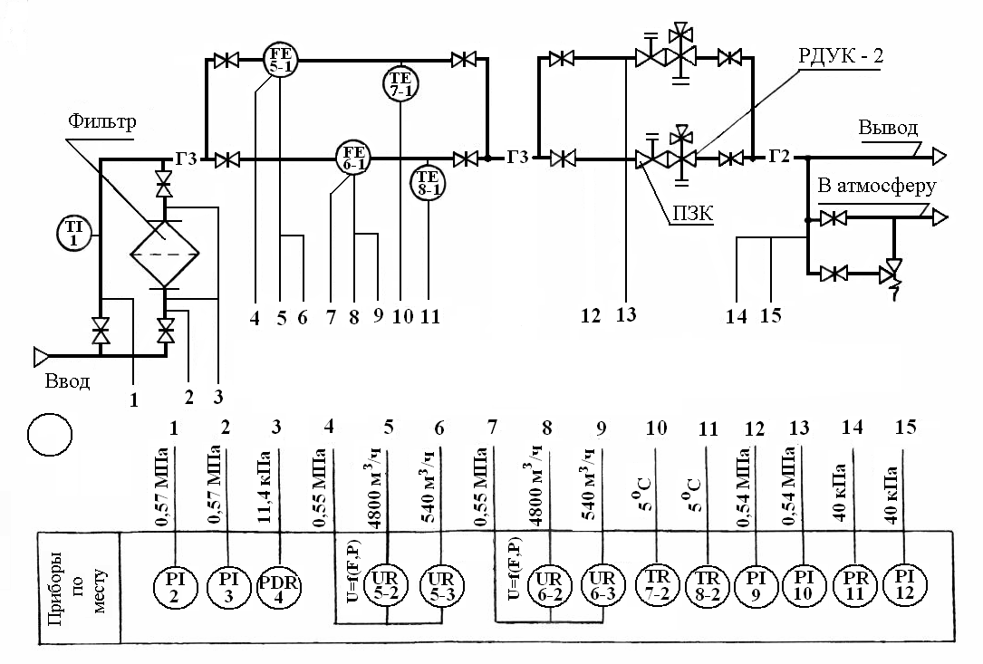
К газоисполъзующим установкам относятся промышленные газовые печи и сушильные установки, котлоагрегаты (паровые и
водогрейные), промышленные газовые воздухонагреватели (газовые калориферы), газовое оборудование жилых и гражданских зданий.
Рациональное сжигание газа дает значительный экономический эффект при применении автоматизированных печей новых типов с использованием передовой технологии производства. В машиностроении это нагревательные и термические печи, вагранки, сушила, технологические режимы которых имеют ряд особенностей, позволяющих получать изделия с определенными свойствами. В промышленности строительных материалов широко распространены газовые печи для производства керамических изделий, вяжущих веществ, цемента, плавки стекла и т.д. Основными регулируемыми величинами являются технологическая температура, разрежение или противодавление, соотношение топливо-воздух, состав среды в рабочей камере. Для термических печей применяют программные регуляторы, нагревательные печи оснащают регуляторами-стабилизаторами температуры. Используются следящие системы для обеспечения соотношения топливо-воздух, причем осуществляется первичное регулирование расхода воздуха с подстройкой расхода топлива [7]. Автоматика безопасности отсекает подачу газа при погасании пламени горелок, нарушении тяги, прекращении дутья, недопустимом отклонении давления газа. Если температура в топке позволяет обеспечить безопасность при погасании пламени, то автоматическую отсечку газа не предусматривают, но с уменьшением разрежения при наличии дымососов или инжекционных горелок подачу газа необходимо прекратить.
Для примера рассмотрим схему автоматизации газовой печи, представленную на рис. 7.3.
Пространство печи разделено на три зоны, в каждой из которых поддерживается заданное значение температуры. Схема автоматизации обеспечивает контроль параметров, регулирование температуры и защиту печи в аварийных режимах.

Контроль
Предусматривается контроль: давления газа на входе печи и перед горелками показывающими манометрами 7 типа МТП-160;

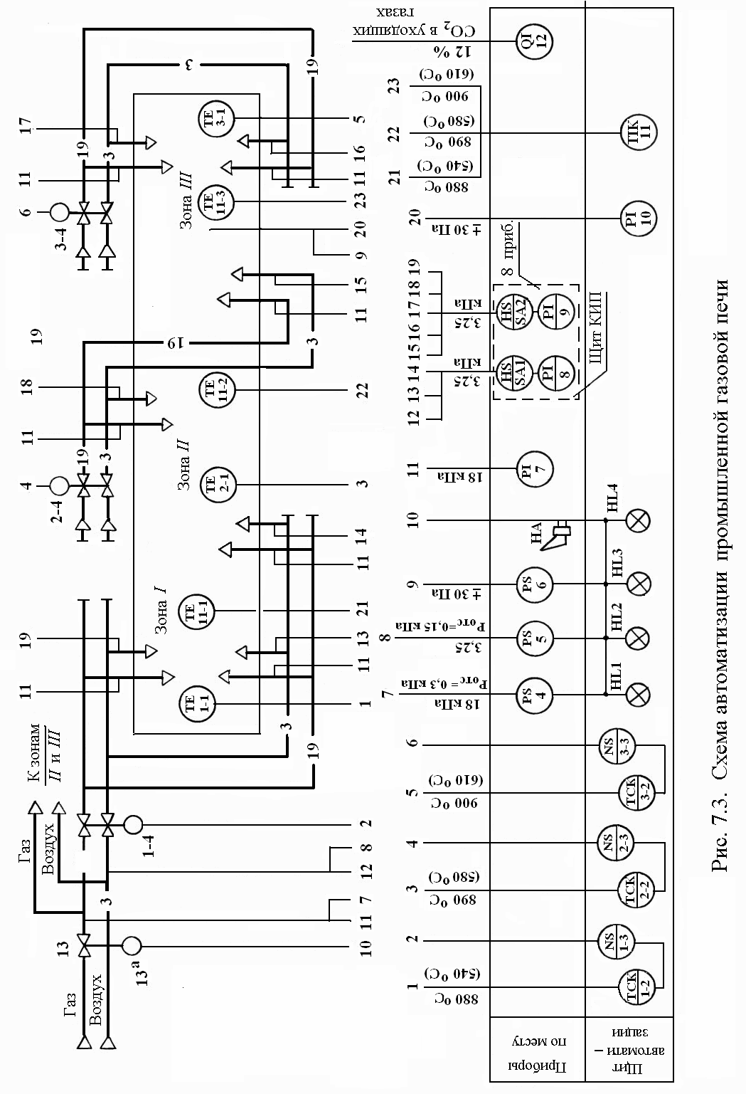
давления воздуха на входе печи и перед горелками показывающими напоромерами 8 и 9 типа НМП-52, расположенными на щите КИП; разрежения в печи тягонапоромером мембранным 10 типа ТНМП-52; содержание СО₂ в уходящих газах переносным газоанализатором химическим 12 типа ГХП-75; температуры в зонах печи трехточечным показывающим и самопишущим потенциометром 11 типа КСП-026; давление газа и воздуха на входе печи, а также разрежение в зоне III контролируются сигнализирующими датчиками 4, 5, б соответственно типов ДН-250 (1-2), ДН-100 (1-2), ДНТ-100 (1-2).
При снижении давления газа на входе печи до Р_{oтс} = 0,3 кПа, воздуха до P_{отс} = 0,15 кПа, а разрежения до $±$30 Па подается сигнал на клапан отсечки газа 13 с электромагнитным приводом 13^{а}. Одновременно загораются соответствующие сигнальные лампы НL1 - HL4 и подается звуковой сигнал НА.

Pегулирование
Для регулирования (стабилизации) температуры в зонах I, II и III печи предусмотрены автоматические регуляторы (ПИ-регуляторы) 1-2, 2-2, 3-2 типа РС.29.3, работающие с термопарами 1-1, 2-1, 3-1 градуировки ХА. При отклонении температуры, например, в зоне I печи, от заданной в измерительном блоке регулятора 1-2, в результате сравнения сигналов от термопары 1-1 и от задающего устройства регулятора вырабатывается сигнал ошибки, который в электронном блоке усиливается и в виде импульсов постоянного напряжения передается на трехпозиционный усилитель 1-3 типа У29 и далее на ИМ 1-4 регулирующего клапана топливо-воздух, который изменяет подачу газа и воздуха к горелкам. Через некоторое время температура в зоне I печи приближается к заданной в пределах допустимой ошибки регулирования.

Список литературы

1. Клюев А.С. Проектирование систем автоматизации технологических процессов / А.С. Клюев, Б.В. Глазов, А.X. Дубровский, А.А. Клюев. – Справочное пособие. М.: Энергоатомиздат, 1990. – 464 с.
2. Калмаков А.А. Автоматика и автоматизация систем теплогазоснабжения и вентиляции /А.А. Калмаков, Ю.Я. Кувшинов, С.С. Романова, C.A. Щелкунов. – М.: Стройиздат, 1986. –
479 с.
3. Живилова Л.М. Автоматизация водоподготовительных установок и управление воднохимическим режимом ТЭС / Л.М. Живилова, В.В. Максимов. – Справочное пособие. М.: Энергоатомиздат, 1986. – 280 с.
4. Козин В.Е. Теплоснабжение / В.Е. Козин, Т.А. Левина, А.П.Марков. – М.: Высшая школа, 1980. – 408 с.
5. Фаликов В.С. Автоматизация тепловых пунктов / В.С. Фаликов, В.П. Витальев Справочное пособие. М.: Энергоатомиздат, 1989. – 256 с.
6. Файерштейн Л.М. Справочник по автоматизации котельных / Л.М. Файерштейн, Л.С. Этинген, Г.Г. Гохбойм. – М.: Энергоатомиздат, 1985. – 296 с.
7. Мухин О.А. Автоматизация систем теплогазоснабжения и вентиляции / О.А. Мухин. – Минск: Вышэйшая школа, 1986. – 304 с.
8. Бузников Е.Ф. Производственные и отопительные котельные / Е.Ф. Бузников, К.Ф. Роддатис, Э.Я. Верзиньш. – М.: Энергоатомиздат, 1984. – 248 с.
9. Ларионов В.А. Регулируемые системы аспирации в деревообрабатывающей промышленности / В.А. Ларионов, В.П. Созинов - М.: Лесная промышленность, 1989. – 240 с.
10. Вахвахов Г.Г. Энергосбережение и надежность вентиляцион- ных установок / Г.Г. Вахвахов. – М.: Стройиздат, 1989. – 176 с.
11. Меклер В.Я. Автоматическое регулирование санитарно-технических устройств и вентиляционных систем / В.Я. Меклер, Л.С. Раввин. – М.: Стройиздат, 1982. – 224 с.
12. Четверухин Б.М. Контроль и управление искусственным мироклиматом / Б.М. Четверухин. – М.: Стройиздат, 1984.– 135 с.
13. Нефелов С.В. Техника автоматического регулирования в системах вентиляции и кондиционирования воздуха / С.В. Нефелов, Ю.С. Давыдов. – М.: Стройиздат, 1984. – 328 с.
14. Дубинский Н.М. Автоматические газорегулирующие системы / Н.М. Дубинский. – Киев.: Техника, 1976. – 192 с.
15. Шур И.А. Газорегуляторные пункты и установки / И.А. Шур Л.: Недра. Ленингр. отд-е, 1985. – 288 с.

